Hệ sinh thái tuần hoàn thông minh: Từ Ong – Hoa trang – Trùn quế đến Rắn ri voi ứng dụng AI & IoT vì sức khỏe và nông nghiệp bền vững
CHƯƠNG 1: TỔNG QUAN.
1.1 TÓM TẮT.
1.2 THÔNG TIN CHUNG
1.2.1 Ý tưởng dự án..
1.2.2 Thông tin công ty.
1.3 SẢN PHẨM/DỊCH VỤ
1.3.1 Mô tả sản phẩm.
1.3.2 Phát triển khái niệm.
1.3.3 Quy trình thực hiện.
1.3.4 Đánh giá dự án.
CHƯƠNG 2: THỊ TRƯỜNG.
2.1 KHẢO SÁT THỊ TRƯỜNG
2.1.1 Khảo sát nội dung.
2.1.2 Đánh giá kết quả.
2.2 PHÂN TÍCH THỊ TRƯỜNG TỔNG THỂ.
2.2.1 Quy mô thị trường.
2.2.2 Xu hướng thị trường.
2.2.3 Tiềm năng thị trường.
2.3 PHÂN TÍCH SWOT.
2.4 PHÂN TÍCH PESTLE.
2.4.1 Chính trị.
2.4.2 Kinh tế.
2.4.3 Xã hội.
2.4.4 Công nghệ.
2.4.5 Pháp lý.
2.4.6 Môi trường.
2.5 MÔ HÌNH 4P.
2.5.1 Sản phẩm..
2.5.2 Giá cả.
2.5.3 Địa điểm.
2.5.4 Khuyến mại.
2.6 BẢNG VẼ MÔ HÌNH KINH DOANH.

CHƯƠNG 1: TỔNG QUAN
1.1 Tóm tắt
Trong bối cảnh nhu cầu về một nền nông nghiệp bền vững, tuần hoàn và ứng dụng công nghệ ngày càng gia tăng, dự án này được hình thành nhằm xây dựng một mô hình tích hợp giữa nông nghiệp sinh học, y học dược liệu và trí tuệ nhân tạo. Dự án tập trung vào mô hình nông nghiệp tuần hoàn khép kín dựa trên chuỗi sinh học: ong – hoa trang – trùn quế – cá trê – rắn ri voi. Đây không chỉ là sự kết hợp các mắt xích sinh học nhằm tối ưu hóa nguồn tài nguyên và hạn chế chất thải, mà còn là sự tích hợp giữa công nghệ hiện đại và tri thức bản địa, hướng đến mục tiêu phát triển xanh, thông minh và có giá trị y học.
Mô hình nuôi ong không chỉ nhằm mục đích lấy mật mà còn để thụ phấn tự nhiên cho hoa trang – một loài hoa bản địa giàu tiềm năng dược liệu. Hoa trang được nghiên cứu để chiết xuất hoạt chất có khả năng hỗ trợ điều trị tiểu đường và kháng viêm. Phần lá và phụ phẩm sau thu hoạch sẽ được sử dụng làm thức ăn cho trùn quế, từ đó tạo thành nguồn dinh dưỡng cho cá trê. Cá trê trong mô hình này không được nuôi để tiêu thụ mà là nguồn thực phẩm đầu vào ổn định cho rắn ri voi – một loài có tiềm năng phát triển về mặt dược liệu trong tương lai. Nước thải từ hệ thống được xử lý bằng vi sinh vật để quay vòng tưới hoa trang, hoàn thiện chu trình sinh học tuần hoàn. Toàn bộ hệ thống được tích hợp với các cảm biến đo độ ẩm, pH đất, và lượng nước, đồng thời được hỗ trợ tư vấn kỹ thuật bởi một hệ thống kết nối ChatGPT, giúp người dùng tiếp cận công nghệ dễ dàng và chính xác.
Dự án không chỉ là mô hình canh tác, mà còn là một giải pháp tổng thể kết hợp giữa nông nghiệp thông minh, y học nghiên cứu, công nghệ xử lý môi trường và AI hỗ trợ nông dân, hứa hẹn mang lại giá trị kinh tế, xã hội và môi trường trong tương lai gần.
1.2 Thông tin chung
1.2.1 Ý tưởng dự án
Ý tưởng trung tâm của dự án xuất phát từ sự quan sát rằng trong tự nhiên, các chuỗi thức ăn và chu trình dinh dưỡng luôn có tính tuần hoàn và tương hỗ lẫn nhau. Tuy nhiên, nông nghiệp hiện đại thường khai thác các chuỗi riêng lẻ mà thiếu sự liên kết tổng thể, dẫn đến việc lãng phí tài nguyên và ô nhiễm môi trường. Dự án này mong muốn khắc phục hạn chế đó thông qua việc thiết lập một chuỗi giá trị sinh học liên kết từ cây trồng đến vật nuôi, nơi không có gì là rác thải – mọi sản phẩm phụ đều trở thành đầu vào của một mắt xích khác trong hệ sinh thái.
Trọng tâm khoa học của dự án nằm ở hai hướng nghiên cứu song song: thứ nhất là phân tích hoạt chất sinh học từ hoa trang nhằm phục vụ cho y học (đặc biệt là điều trị tiểu đường và viêm); thứ hai là đánh giá chuỗi giá trị dinh dưỡng từ trùn quế đến cá trê và rắn ri voi, xác định hiệu suất tăng trưởng và tiềm năng khai thác dược liệu từ loài rắn này.
Song song với đó, dự án còn thiết kế và tích hợp một hệ thống nông nghiệp thông minh ứng dụng các cảm biến theo dõi môi trường đất, nước và cây trồng. Hệ thống được kết nối với nền tảng trí tuệ nhân tạo (AI – ChatGPT), cho phép người dùng đặt câu hỏi, nhận gợi ý và xử lý các tình huống kỹ thuật phát sinh một cách tự động, chính xác và thân thiện.
1.2.2 Thông tin công ty
Dự án được triển khai bởi nhóm nghiên cứu trẻ đến từ nhiều lĩnh vực như công nghệ sinh học, nông nghiệp, công nghệ thông tin và y học cổ truyền. Trong giai đoạn đầu, nhóm hoạt động dưới hình thức nhóm khởi nghiệp sáng tạo, hướng đến thành lập công ty trách nhiệm hữu hạn mang tên dự kiến là “Thần Hộ Mệnh Xanh” – với sứ mệnh bảo vệ sức khỏe con người, đất đai và môi trường thông qua giải pháp nông nghiệp tuần hoàn và thông minh.
Công ty định hướng hoạt động tại vùng đồng bằng sông Cửu Long, nơi có điều kiện tự nhiên thuận lợi cho mô hình trồng hoa trang và nuôi rắn ri voi. Trong tương lai, công ty hướng đến việc mở rộng mô hình ra nhiều khu vực khác và chuyển giao công nghệ cho các nông hộ có nhu cầu xây dựng mô hình sản xuất xanh, hiệu quả và ứng dụng công nghệ cao.
1.3 Sản phẩm/Dịch vụ
1.3.1 Mô tả sản phẩm
Sản phẩm cốt lõi của dự án không phải là một mặt hàng đơn lẻ mà là một hệ sinh thái tích hợp đa tầng bao gồm:
- Sản phẩm dược liệu từ hoa trang (chiết xuất hoạt chất hỗ trợ điều trị tiểu đường và viêm).
- Mô hình nuôi sinh học tuần hoàn, từ trồng hoa, nuôi trùn, cá trê và rắn ri voi.
- Thiết bị hỗ trợ nông nghiệp thông minh tích hợp cảm biến và nền tảng trí tuệ nhân tạo để quản lý và tối ưu hệ thống.
- Giải pháp xử lý nước thải bằng vi sinh để đảm bảo chu trình khép kín, không xả thải ra môi trường.
Điểm đặc biệt trong mô hình là cá trê không được nuôi để bán thương phẩm, mà làm nguồn thức ăn dinh dưỡng cho rắn ri voi – từ đó tạo ra một chuỗi sinh học có tính bền vững và có giá trị dược liệu cao.
1.3.2 Phát triển khái niệm
Khái niệm trung tâm của dự án là “nông nghiệp tuần hoàn sinh học thông minh” – một mô hình canh tác không chỉ đảm bảo đầu ra sản phẩm mà còn duy trì được hệ sinh thái ổn định, tiết kiệm tài nguyên và giảm thiểu phát thải. Bên cạnh đó, dự án còn đưa ra khái niệm mới là “AI nông nghiệp đồng hành”, nơi công nghệ trí tuệ nhân tạo đóng vai trò như một chuyên gia kỹ thuật, luôn sẵn sàng hỗ trợ người nông dân xử lý vấn đề phát sinh trong canh tác mà không cần chờ đợi sự trợ giúp từ bên ngoài.
Sự kết hợp giữa công nghệ sinh học, xử lý môi trường, nông nghiệp bản địa và AI tạo nên một hướng đi mang tính cách mạng trong phát triển nông nghiệp tương lai, nhất là tại các vùng nông thôn đang thiếu chuyên gia và cần các mô hình dễ áp dụng, chi phí thấp và hiệu quả cao.
1.3.3 Quy trình thực hiện
Việc triển khai dự án được chia thành nhiều giai đoạn rõ ràng. Đầu tiên là xây dựng mô hình trồng hoa trang kết hợp nuôi ong, tạo điều kiện thuận lợi cho việc thụ phấn và thu hoạch mật ong. Tiếp theo là nghiên cứu hoạt chất từ hoa, tiến hành chiết xuất và phân tích trong phòng thí nghiệm (HPLC, GC-MS, v.v) để xác định các hoạt tính sinh học. Các phần phụ phẩm như lá và hoa sau thu hoạch sẽ được tận dụng để nuôi trùn quế, từ đó cung cấp nguồn protein dồi dào cho cá trê.
Cá trê sau khi nuôi sẽ được sử dụng làm thức ăn tươi sống cho rắn ri voi, không thông qua thương mại hóa, đảm bảo khép kín chuỗi dinh dưỡng trong nội bộ hệ sinh thái. Song song đó, nước thải trong hệ thống được xử lý bằng hệ vi sinh vật có lợi để loại bỏ chất hữu cơ dư thừa, sau đó tái tưới cho cây hoa trang, hoàn thiện chu trình.
Hệ thống được điều phối bởi các cảm biến theo dõi môi trường và được kết nối với ChatGPT – giúp đưa ra cảnh báo, hướng dẫn và gợi ý khi hệ thống phát hiện bất thường hoặc cần tối ưu điều kiện nuôi trồng.
1.3.4 Đánh giá dự án
Dự án hội tụ nhiều yếu tố đột phá: từ cách xây dựng chuỗi sinh học khép kín đến việc tích hợp trí tuệ nhân tạo hỗ trợ canh tác. Tính sáng tạo cao là điểm mạnh nổi bật, đặc biệt trong bối cảnh nông nghiệp hiện nay đang chuyển dần sang hướng công nghệ cao và sinh học hóa.
Về mặt tính khả thi, mô hình có thể triển khai ở quy mô nhỏ trước khi mở rộng, phù hợp với khả năng đầu tư ban đầu hạn chế của nhóm khởi nghiệp. Tính thân thiện môi trường và bền vững được đảm bảo thông qua hệ sinh thái không rác thải và tái sử dụng hoàn toàn đầu ra của từng mắt xích.
Dự án cũng có tiềm năng nhân rộng cho các nông hộ, đặc biệt ở vùng ĐBSCL, nơi có điều kiện khí hậu và sinh học thuận lợi. Trong dài hạn, sản phẩm dược liệu từ hoa trang và giá trị khai thác từ rắn ri voi có thể mở rộng ra thị trường trong nước và quốc tế, tạo giá trị gia tăng cao và bền vững.
CHƯƠNG 2: THỊ TRƯỜNG
2.1. Khảo sát thị trường
2.1.1 Khảo sát nội dung
Trước khi triển khai dự án, nhóm phát triển đã thực hiện một cuộc khảo sát thực tế nhằm thu thập dữ liệu về thói quen, nhu cầu và mối quan tâm của người tiêu dùng đối với mô hình sản phẩm "Cá-Rắn-Rau". Mục tiêu của khảo sát nhằm đánh giá mức độ nhận thức của người tiêu dùng về các mô hình nông nghiệp tuần hoàn, cũng như xác định xem liệu sự kết hợp giữa nuôi cá, nuôi rắn Ri voi và trồng rau có tạo nên sự khác biệt tích cực trong nhận thức của khách hàng tiềm năng.
Bảng câu hỏi khảo sát bao gồm các nội dung như: tần suất tiêu dùng rau/cá/thịt rắn, mức độ tin tưởng vào thực phẩm sạch, khả năng chi trả cho sản phẩm hữu cơ, mức độ quan tâm đến nông nghiệp bền vững, cũng như sự sẵn sàng thử nghiệm các mô hình sản phẩm mới. Đối tượng khảo sát được chọn lọc bao gồm người tiêu dùng thành thị, nông dân nhỏ lẻ, các chuỗi siêu thị nông sản, và nhà hàng chuyên về thực phẩm đặc sản.
2.1.2 Đánh giá kết quả
Kết quả khảo sát cho thấy trên 70% người tham gia đồng tình rằng mô hình canh tác kết hợp tuần hoàn là giải pháp thiết thực và bền vững trong bối cảnh ô nhiễm thực phẩm và môi trường gia tăng. Đáng chú ý, 55% người tiêu dùng thành thị sẵn sàng chi trả thêm 10–20% cho sản phẩm được chứng minh là sạch và thân thiện môi trường. Tuy nhiên, một bộ phận người tiêu dùng vẫn còn dè dặt với sản phẩm từ rắn do tâm lý e ngại hoặc chưa từng sử dụng. Đây là cơ sở để nhóm dự án chú trọng hơn vào công tác truyền thông, định vị giá trị dinh dưỡng và đặc tính an toàn của rắn Ri voi được nuôi trong mô hình kiểm soát chặt chẽ.
2.2 Phân tích thị trường tổng thể
2.2.1 Quy mô thị trường
Thị trường thực phẩm sạch và nông nghiệp bền vững tại Việt Nam đang trên đà tăng trưởng mạnh mẽ, với tốc độ trung bình 10–15% mỗi năm. Theo báo cáo của Nielsen, quy mô thị trường rau hữu cơ và thực phẩm sạch năm 2024 ước đạt gần 500 triệu USD, với nhu cầu ngày càng tăng tại các thành phố lớn như TP.HCM, Hà Nội, Đà Nẵng. Riêng với thị trường rắn và thủy sản, tuy có tính ngách, nhưng giá trị kinh tế cao với lợi nhuận gấp nhiều lần so với nuôi trồng truyền thống.
2.2.2 Xu hướng thị trường
Xu hướng tiêu dùng hiện đại đang dịch chuyển mạnh mẽ về phía các sản phẩm có nguồn gốc rõ ràng, thân thiện với môi trường và sức khỏe. Các mô hình "zero waste", "farm to table" và "agritech" được người tiêu dùng quan tâm, đặc biệt là giới trẻ có thu nhập khá. Điều này mở ra cơ hội cho những sản phẩm có câu chuyện, quy trình nuôi trồng minh bạch và đóng góp tích cực cho môi trường.
2.2.3 Tiềm năng thị trường
Mô hình "Cá-Rắn-Rau" hội tụ đầy đủ các yếu tố phù hợp với xu thế: sản phẩm sạch – công nghệ cao – bảo vệ môi trường – tối ưu chi phí. Thị trường không chỉ dừng ở tiêu dùng cá nhân mà còn mở rộng ra các chuỗi cung ứng lớn: siêu thị, nhà hàng, xuất khẩu thủy sản và dược phẩm từ rắn. Tiềm năng tăng trưởng còn lớn khi dự án có thể nhân rộng ra các vùng nông thôn khác trên cả nước.
2.3 Phân tích SWOT
- Strengths (Điểm mạnh): Mô hình độc đáo, tuần hoàn khép kín giúp tiết kiệm tài nguyên và chi phí. Sản phẩm có tính đặc trưng cao và tiềm năng sinh lợi lớn.
- Weaknesses (Điểm yếu): Nhận thức người tiêu dùng về sản phẩm rắn còn thấp. Cần đầu tư vào truyền thông và giáo dục thị trường.
- Opportunities (Cơ hội): Sự hỗ trợ từ chính sách nhà nước về nông nghiệp sạch. Nhu cầu tiêu dùng tăng mạnh ở các đô thị.
- Threats (Thách thức): Cạnh tranh từ các mô hình nông nghiệp công nghệ cao khác. Biến đổi khí hậu có thể ảnh hưởng tới hệ sinh thái nuôi trồng.
2.4 Phân tích PESTLE
2.4.1 Chính trị (Political)
Chính phủ Việt Nam đang có nhiều chính sách hỗ trợ phát triển nông nghiệp công nghệ cao, khuyến khích mô hình nông nghiệp tuần hoàn và bền vững. Các chương trình ưu đãi thuế, đất đai, vay vốn là cơ hội cho dự án tận dụng.
2.4.2 Kinh tế (Economic)
Tăng trưởng kinh tế ổn định và mức sống người dân cải thiện dẫn đến nhu cầu cao hơn về thực phẩm an toàn và chất lượng. Tuy nhiên, biến động chi phí đầu vào do lạm phát và giá nguyên liệu nông sản vẫn là yếu tố cần lưu ý.
2.4.3 Xã hội (Social)
Người dân ngày càng quan tâm đến sức khỏe, an toàn thực phẩm và môi trường. Tâm lý yêu thích các sản phẩm "thiên nhiên", "tự nhiên" gia tăng, tạo điều kiện thuận lợi cho sản phẩm của dự án tiếp cận khách hàng mục tiêu.
2.4.4 Công nghệ (Technological)
Sự phát triển của công nghệ IoT, trí tuệ nhân tạo và hệ thống giám sát môi trường đang làm thay đổi bộ mặt nông nghiệp. Việc áp dụng công nghệ trong giám sát nhiệt độ nước, độ ẩm, chất lượng môi trường nuôi rắn – cá sẽ là lợi thế cạnh tranh lớn.
2.4.5 Pháp lý (Legal)
Dự án cần tuân thủ quy định về vệ sinh an toàn thực phẩm, thú y và môi trường. Việc đăng ký sản phẩm và chứng nhận OCOP, VietGAP hoặc hữu cơ là cần thiết để tạo niềm tin thị trường.
2.4.6 Môi trường (Environmental)
Mô hình tuần hoàn giúp giảm thiểu chất thải, tái sử dụng nguồn nước và phân hữu cơ, phù hợp với mục tiêu phát triển xanh. Tuy nhiên, các yếu tố thời tiết cực đoan và dịch bệnh thủy sản vẫn là rủi ro không thể bỏ qua.
2.5 Mô hình 4P
2.5.1 Sản phẩm (Product)
Dự án cung cấp các sản phẩm rau sạch, cá sạch và thịt rắn Ri voi, tất cả đều được sản xuất trong quy trình khép kín và kiểm soát nghiêm ngặt. Giá trị sản phẩm nằm ở chất lượng, độ an toàn và câu chuyện nông nghiệp sạch phía sau nó.
2.5.2 Giá cả (Price)
Chính sách giá hướng đến phân khúc trung và cao cấp, sẵn sàng chi trả cho thực phẩm sạch. Giá sẽ cao hơn sản phẩm thông thường khoảng 15–25%, nhưng đi kèm giá trị gia tăng rõ rệt về sức khỏe và môi trường.
2.5.3 Địa điểm (Place)
Phân phối thông qua các kênh: chợ nông sản, cửa hàng thực phẩm sạch, nhà hàng đặc sản và nền tảng thương mại điện tử. Mô hình cũng có thể xây dựng chuỗi từ trang trại đến bàn ăn ("farm to table").
2.5.4 Khuyến mại (Promotion)
Chiến lược truyền thông tập trung vào việc xây dựng niềm tin và giáo dục thị trường. Sử dụng các kênh mạng xã hội, video trải nghiệm, câu chuyện nông dân, kết hợp với các chương trình dùng thử, combo ưu đãi và chứng nhận sản phẩm để tạo độ phủ.
2.6. BẢNG MÔ HÌNH KINH DOANH
Mô hình kinh doanh của dự án “Cá–Rắn–Rau” dựa trên tư duy tuần hoàn sinh học, ứng dụng công nghệ vào sản xuất nông nghiệp thông minh, và định hướng phát triển bền vững. Thay vì chỉ cung cấp sản phẩm đơn lẻ, dự án tạo ra một hệ sinh thái khép kín, vừa thân thiện môi trường vừa tối ưu hóa chuỗi giá trị nội tại.
2.6.1 Phân khúc khách hàng
Dự án hướng tới các phân khúc khách hàng đa dạng, trong đó trọng tâm là:
- Người tiêu dùng tại đô thị có nhu cầu sử dụng thực phẩm sạch, đặc biệt là các nhóm quan tâm đến sức khỏe (người tiểu đường, ăn kiêng, thuần chay…).
- Các nhà hàng, quán ăn đặc sản muốn tìm nguồn thực phẩm độc lạ, được nuôi trồng an toàn (đặc biệt là rắn ri voi).
- Khách hàng B2B như siêu thị, cửa hàng thực phẩm hữu cơ, chuỗi nhà thuốc (đối với hoạt chất từ hoa trang).
- Nhóm nghiên cứu/đối tác khoa học quan tâm đến dược tính của hoa trang và hiệu suất sinh học của mô hình.
2.6.2 Đề xuất giá trị
Dự án mang đến giá trị không chỉ ở sản phẩm, mà còn là giải pháp:
- Cung cấp thực phẩm sạch, truy xuất nguồn gốc rõ ràng.
- Tận dụng chất thải sinh học để tạo thành đầu vào của chu trình khác, giảm phát thải ra môi trường.
- Kết hợp nông nghiệp – dược liệu – công nghệ để gia tăng giá trị sản phẩm.
- Tạo nền tảng giáo dục – trình diễn – nhân rộng mô hình cho người dân, startup nông nghiệp hoặc sinh viên ngành công nghệ sinh học.
2.6.3 Kênh
Để tiếp cận khách hàng và truyền thông giá trị mô hình, các kênh phân phối được lựa chọn bao gồm:
- Bán trực tiếp tại trang trại theo mô hình farm-tour, farm-to-table.
- Sàn thương mại điện tử như TikiNgon, ShopeeFood.
- Mạng xã hội: Tận dụng TikTok, Facebook, YouTube để quảng bá, giới thiệu quy trình.
- Đối tác nhà hàng – siêu thị – viện nghiên cứu để phân phối hoặc hợp tác nghiên cứu ứng dụng.
2.6.4 Quan hệ khách hàng
Dự án thiết lập mối quan hệ khách hàng thân thiện, bền vững thông qua:
- Chăm sóc khách hàng online, hỗ trợ sau mua và nhận phản hồi liên tục.
- Chương trình giáo dục cộng đồng, chia sẻ mô hình cho học sinh, sinh viên, hộ nông dân.
- Cá nhân hóa trải nghiệm thông qua các gói sản phẩm dinh dưỡng theo bệnh lý, độ tuổi hoặc nhu cầu.
2.6.5 Nguồn thu nhập
Mô hình tạo nguồn thu đa kênh:
- Bán rau sạch, rắn ri voi (thịt và giống), sản phẩm cá trê hữu cơ.
- Chiết xuất hoạt chất từ hoa trang (bán nguyên liệu cho dược phẩm, thực phẩm chức năng).
- Dịch vụ giáo dục mô hình tuần hoàn, tham quan trang trại hoặc tư vấn thiết kế hệ sinh thái khép kín.
- Dữ liệu cảm biến và AI hỗ trợ, bán mô hình ứng dụng nông nghiệp thông minh.
Lưu ý: cá trê không được bán ra ngoài, chỉ dùng làm nguồn dinh dưỡng nội bộ cho rắn ri voi. Đây là điểm khác biệt trong chuỗi giá trị.
2.6.6 Tài nguyên chính
Tài nguyên then chốt bao gồm:
- Hệ sinh thái khép kín: ao cá trê – bể trùn quế – chuồng rắn – vườn hoa trang – cảm biến đo pH, độ ẩm.
- Nhân lực nghiên cứu: kỹ sư nông nghiệp, chuyên gia sinh học, lập trình viên IoT.
- Hệ thống cảm biến – AI (ChatGPT API): giúp tự động hóa, cảnh báo sớm, tối ưu lượng nước, phân.
- Nguồn dược liệu và cây giống hoa trang bản địa có dược tính cao.
2.6.7 Quan hệ đối tác chính
Các bên liên kết chiến lược gồm:
- Viện nghiên cứu – trường đại học (hợp tác nghiên cứu dược tính, quy trình nuôi trồng).
- Đơn vị công nghệ (cung cấp cảm biến, kết nối ChatGPT vào mô hình).
- Doanh nghiệp chế biến, đóng gói thực phẩm.
- Tổ chức phi lợi nhuận hoặc chính quyền địa phương quan tâm đến phát triển bền vững và mô hình nông nghiệp 4.0.
2.6.8 Hoạt động chính
Các hoạt động trọng yếu trong chuỗi vận hành mô hình:
- Nuôi trồng và chăm sóc hệ sinh thái tuần hoàn.
- Phân tích, giám sát cảm biến và điều chỉnh quy trình theo dữ liệu.
- Thu hoạch và xử lý sản phẩm (hoa trang, rắn, rau…).
- Nghiên cứu, chiết xuất hoạt chất dược liệu.
- Quảng bá mô hình và bán hàng.
2.6.9 Cấu trúc chi phí
Chi phí dự kiến chia thành ba nhóm chính:
- Chi phí đầu tư ban đầu: xây dựng trang trại, hệ thống lọc nước, hệ thống cảm biến – IoT.
- Chi phí vận hành định kỳ: điện, nước, nhân sự kỹ thuật, bảo dưỡng hệ thống công nghệ.
- Chi phí nghiên cứu – truyền thông – phát triển sản phẩm: chiết xuất hoạt chất, làm mô hình MVP, sản xuất nội dung.
2.7. MÔ HÌNH MVP (Minimum Viable Product)
MVP của dự án là một mô hình trang trại mini tích hợp:
- Vườn hoa trang: trồng với điều kiện được kiểm soát bởi cảm biến đo độ ẩm, pH và lượng nước tưới.
- Hệ thống nuôi trùn quế: tận dụng lá hoa trang rụng và phụ phẩm sinh học.
- Bể nuôi cá trê, cho ăn bằng trùn quế.
- Chuồng nuôi rắn ri voi, ăn cá trê.
- Hệ thống xử lý nước thải bằng vi sinh vật bản địa, tái sử dụng nước cho tưới vườn.
- Ứng dụng kết nối ChatGPT, giúp theo dõi điều kiện môi trường, cảnh báo bất thường và hỗ trợ người dùng nông nghiệp không chuyên bằng giao diện trò chuyện.
MVP này không chỉ là bằng chứng khả thi kỹ thuật, mà còn là công cụ giáo dục, trình diễn và thu hút đầu tư giai đoạn đầu.
CHƯƠNG 3: KẾ HOẠCH THỰC HIỆN
Sau khi hoàn thiện mô hình MVP và phân tích kỹ lưỡng thị trường, dự án “Cá–Rắn–Rau” bước vào giai đoạn triển khai thực tiễn. Giai đoạn này tập trung vào hai trụ cột quan trọng: huy động và sử dụng vốn hiệu quả, đồng thời xây dựng chiến lược ra mắt sản phẩm/dịch vụ theo từng giai đoạn. Việc lập kế hoạch cụ thể giúp giảm thiểu rủi ro khi triển khai, đồng thời đảm bảo tiến độ và hiệu quả kinh doanh ngay từ những bước đầu tiên.
3.1. Kế hoạch Vốn
Dự án lựa chọn phương pháp tiếp cận vốn theo chiến lược “gối đầu nhiều giai đoạn”, nhằm tránh áp lực chi phí ban đầu quá lớn và tạo điều kiện huy động linh hoạt từ nhiều nguồn khác nhau.
3.1.1. Nhu cầu và cơ cấu vốn
Dự kiến tổng chi phí đầu tư ban đầu để hình thành trang trại mô hình, bao gồm cả hệ thống công nghệ, là khoảng 350 triệu đồng, phân bổ như sau:
Hạng mục | Chi phí (VNĐ)
Xây ao cá trê và bể trùn quế | 50,000,000
Xây chuồng nuôi rắn ri voi | 40,000,000
Vườn hoa trang và thiết bị tưới | 30,000,000
Cảm biến IoT + kết nối ChatGPT | 60,000,000
Mua giống và nguyên vật liệu | 40,000,000
Nghiên cứu – chiết xuất hoa trang | 50,000,000
Chi phí nhân công 6 tháng đầu | 40,000,000
Truyền thông – Branding ban đầu | 30,000,000
Dự phòng rủi ro (10%) | 30,000,000
Tổng cộng | 370,000,000
3.1.2. Nguồn vốn huy động
Kế hoạch huy động vốn chia làm 3 nguồn chính:
- Nguồn vốn tự có của nhóm sáng lập (20%): gồm tiết kiệm cá nhân và tài sản thế chấp.
- Hỗ trợ khởi nghiệp từ trường đại học, tổ chức phi chính phủ (NGO) (30%): các quỹ khởi nghiệp xanh, sáng tạo trẻ.
- Gọi vốn cộng đồng và angel investors (50%): thông qua các nền tảng như FundStart, gọi vốn trực tiếp từ các nhà đầu tư thiên thần trong lĩnh vực nông nghiệp và công nghệ.
Ngoài ra, nhóm dự án dự kiến tiếp cận thêm các chương trình tăng tốc khởi nghiệp để vừa gọi vốn, vừa nhận được cố vấn chuyên môn (mentor) và hỗ trợ truyền thông.
3.2. Kế hoạch ra mắt
Chiến lược ra mắt sản phẩm được thiết kế theo 3 giai đoạn nhằm đảm bảo sự thích nghi với thị trường, kiểm soát chất lượng và mở rộng đúng thời điểm:
3.2.1. Giai đoạn 1: Khởi động thử nghiệm (0–3 tháng)
Mục tiêu: Hoàn thiện mô hình MVP và đo lường phản hồi thị trường.
- Hoàn tất xây dựng trang trại mini tại khu vực ngoại ô Cần Thơ hoặc Vĩnh Long.
- Kết nối cảm biến và triển khai ứng dụng ChatGPT để theo dõi tự động.
- Mời khách hàng thử nghiệm (user testing) – nhóm nhỏ 10–20 người.
- Tổ chức workshop nhỏ tại trường học, trung tâm đổi mới sáng tạo để giới thiệu mô hình.
- Thu thập phản hồi, đánh giá tính khả thi về sinh học, kinh tế và môi trường.
3.2.2. Giai đoạn 2: Ra mắt chính thức (4–9 tháng)
Mục tiêu: Đưa sản phẩm ra thị trường – kiểm chứng mô hình kinh doanh.
- Đẩy mạnh quảng bá thông qua video TikTok, Facebook, truyền hình địa phương.
- Bắt đầu bán sản phẩm: rau sạch, rắn giống, hoa trang thô/dạng chiết.
- Ký hợp đồng thử nghiệm với 1–2 nhà hàng đặc sản địa phương.
- Phối hợp viện nghiên cứu để chứng minh dược tính của hoa trang (nếu có).
- Tham gia hội chợ nông nghiệp hoặc cuộc thi khởi nghiệp để lan tỏa mô hình.
3.2.3. Giai đoạn 3: Mở rộng – Nhân bản mô hình (sau 9 tháng)
Mục tiêu: Tăng quy mô và tạo ra hệ sinh thái – nhượng quyền mô hình.
- Mở thêm 1–2 điểm mô hình nhỏ tại các tỉnh lân cận (Long An, Tiền Giang).
- Cung cấp gói tư vấn + thiết bị cảm biến + phần mềm AI cho hộ nông dân khác muốn triển khai mô hình tương tự.
- Kết nối với đối tác nước ngoài (Singapore, Nhật Bản) về ứng dụng sinh học trong dược liệu.
- Xây dựng thương hiệu "Cá–Rắn–Rau" thành sản phẩm OCOP hoặc startup tiêu biểu địa phương.

Nghiên cứu xây dựng hệ sinh thái tuần hoàn thông minh: Từ Ong – Hoa trang – Trùn quế đến Rắn ri voi ứng dụng AI & IoT vì sức khỏe và nông nghiệp bền vững

CHƯƠNG 1. TỔNG QUAN VẤN ĐỀ NGHIÊN CỨU
1.1. Lý do chọn đề tài
Hiện nay, tình trạng ô nhiễm môi trường, suy thoái đất đai và biến đổi khí hậu đang ảnh hưởng nghiêm trọng đến sản xuất nông nghiệp và chất lượng thực phẩm. Đồng thời, vấn đề an toàn vệ sinh thực phẩm tại Việt Nam đang là mối lo ngại lớn của người tiêu dùng, với hàng loạt vụ việc liên quan đến thực phẩm bẩn, lạm dụng hóa chất, tồn dư thuốc bảo vệ thực vật và đặc biệt là thuốc giả, thực phẩm chức năng không rõ nguồn gốc tràn lan trên thị trường. Điều này khiến người dân ngày càng có xu hướng ưu tiên sử dụng sản phẩm xanh – sạch – tự nhiên, ít sử dụng thức ăn công nghiệp, và tìm về y học cổ truyền với các loại dược liệu có nguồn gốc rõ ràng, an toàn và hiệu quả.
Trong bối cảnh đó, việc nghiên cứu và xây dựng một mô hình nông nghiệp bền vững, thông minh, có tính tuần hoàn sinh thái cao, kết hợp giữa công nghệ hiện đại như AI – IoT và tri thức truyền thống như trồng dược liệu, nuôi động vật quý trở thành yêu cầu cấp thiết. Mô hình tích hợp giữa hoa trang (loài cây có dược tính), trùn quế (nguồn phân hữu cơ tự nhiên), rắn Ri Voi (loài dược liệu quý) và trồng rau thủy canh bằng nguồn dinh dưỡng tuần hoàn không chỉ tận dụng được mối quan hệ cộng sinh tự nhiên mà còn tạo ra một chuỗi sản xuất sạch, tuần hoàn, hiệu quả, đồng thời nâng cao giá trị kinh tế và y học của nông sản Việt Nam.
Việc phát triển hệ sinh thái tuần hoàn này không chỉ giúp cải thiện chất lượng thực phẩm, giảm ô nhiễm và bảo vệ môi trường mà còn góp phần cung cấp nguồn dược liệu sạch, góp phần chống lại tình trạng thuốc giả, hỗ trợ phát triển ngành y học cổ truyền một cách hiện đại, minh bạch và hiệu quả.
1.2. Mục tiêu nghiên cứu
- Xây dựng mô hình hệ sinh thái tuần hoàn thông minh gồm: ong – hoa trang – trùn quế – rắn ri voi – rau thủy canh, có tích hợp hệ thống AI & IoT để giám sát, điều khiển và tối ưu hóa.
- Phân tích dược tính và khả năng ứng dụng của hoa trang dưới dạng trà thảo dược hoặc cao chiết.
- Đánh giá hiệu quả sinh trưởng của các thành phần trong hệ thống (hoa, trùn, rắn, rau) theo phương pháp truyền thống và có áp dụng công nghệ thông minh.
- Đề xuất mô hình khả thi để nhân rộng và ứng dụng vào thực tiễn nông nghiệp – y dược – giáo dục.
1.3. Câu hỏi nghiên cứu
- Làm thế nào để thiết lập và duy trì hệ sinh thái tuần hoàn giữa ong – hoa – trùn – rắn – rau?
- Giá trị dược tính chính của hoa trang là gì? Có thể chế biến dưới những dạng nào?
- Trùn quế có đóng vai trò như thế nào trong cải tạo đất và cung cấp thức ăn cho hệ sinh thái?
- Việc ứng dụng AI và IoT sẽ hỗ trợ những chức năng gì trong mô hình?
- So với mô hình truyền thống, mô hình thông minh có hiệu quả ra sao về chi phí, sản lượng và khả năng nhân rộng?
1.4. Đối tượng và phạm vi nghiên cứu
- Đối tượng nghiên cứu:
  - Các thành phần trong hệ sinh thái: hoa trang, ong, trùn quế, rắn ri voi, cây rau (trồng thủy canh), vi sinh vật đất.
  - Hệ thống công nghệ tích hợp: cảm biến, vi điều khiển, phần mềm AI – IoT.
  - Sản phẩm đầu ra: phân trùn, hoa dược liệu, rắn thương phẩm, rau sạch.
- Phạm vi nghiên cứu:
  - Nghiên cứu trong điều kiện bán thực nghiệm tại một khuôn viên mô hình nhỏ (vườn nhà, trại thực nghiệm).
  - Phân tích hóa học giới hạn ở mức định tính – định lượng cơ bản các hợp chất chính.
  - Ứng dụng AI & IoT bước đầu ở cấp độ giám sát và điều khiển tự động đơn giản.
1.5. Nội dung nghiên cứu
- Khảo sát điều kiện sống và tập tính của từng loài trong hệ sinh thái.
- Phân tích thành phần hóa học và hoạt tính sinh học của hoa trang từ đó điều chế trà túi lọc.
- Thiết kế mô hình tuần hoàn sinh học – nông nghiệp kết hợp trồng rau thủy canh.
- Tích hợp và vận hành hệ thống AI – IoT hỗ trợ chăm sóc và quản lý hệ thống.
- Đánh giá hiệu quả sinh học – kinh tế của mô hình thử nghiệm.
1.6. Ý nghĩa khoa học và thực tiễn của đề tài
- Về mặt khoa học:
  - Góp phần làm sáng tỏ mối quan hệ cộng sinh giữa các thành phần sinh học trong hệ sinh thái.
  - Bổ sung dữ liệu thực nghiệm về dược tính của hoa trang và vai trò sinh học của trùn quế, rắn ri voi.
- Về mặt thực tiễn:
  - Đề xuất một mô hình nông nghiệp – dược liệu tuần hoàn thân thiện với môi trường.
  - Tạo ra hướng đi mới trong việc kết hợp công nghệ thông minh với sản xuất nông nghiệp quy mô nhỏ – hộ gia đình.
  - Nâng cao giá trị kinh tế và ứng dụng y học từ các nguồn tài nguyên sẵn có tại địa phương.

1.7. Cơ sở lý thuyết

• Lý thuyết hệ sinh thái và mối quan hệ tương hỗ giữa các sinh vật trong chuỗi sinh học
Hệ sinh thái là một hệ thống mở, nơi các sinh vật sống (sinh vật tự dưỡng, dị dưỡng, phân giải...) tương tác chặt chẽ với nhau và với môi trường vô sinh để tạo nên sự cân bằng sinh học. Trong hệ sinh thái, các mối quan hệ như cộng sinh, cạnh tranh, ký sinh hay hỗ trợ lẫn nhau đóng vai trò quan trọng trong việc duy trì sự ổn định và phát triển bền vững. Mô hình kết hợp Ong – Hoa – Trùn – Rắn phản ánh mối liên kết sinh học này: ong thụ phấn cho hoa, trùn phân giải chất hữu cơ tạo phân bón cho cây, rắn tiêu diệt các sinh vật gây hại, đồng thời sử dụng phế phẩm làm thức ăn tự nhiên. Sự tương hỗ này tạo nên một chuỗi sinh học khép kín, tối ưu hóa tài nguyên và giảm thiểu chất thải.

• Lý thuyết nông nghiệp tuần hoàn và nông nghiệp hữu cơ
Nông nghiệp tuần hoàn là mô hình phát triển sản xuất nông nghiệp dựa trên việc tái sử dụng tài nguyên trong nội bộ hệ thống, giảm lãng phí và hạn chế tối đa đầu vào hóa học. Đây là mô hình tiếp nối tư tưởng “không có gì là phế thải” trong hệ sinh thái tự nhiên, tạo ra chu trình khép kín giữa trồng trọt, chăn nuôi, nuôi trùn và thủy canh. Trong khi đó, nông nghiệp hữu cơ nhấn mạnh việc sử dụng đầu vào tự nhiên, không dùng phân bón hóa học, thuốc trừ sâu, nhằm tạo ra sản phẩm an toàn cho sức khỏe và thân thiện với môi trường. Việc tích hợp cả hai lý thuyết này giúp xây dựng mô hình vừa hiệu quả, vừa bền vững, phù hợp với xu thế phát triển xanh hiện nay.

• Lý thuyết ứng dụng AI và IoT trong giám sát – điều khiển môi trường
AI (Trí tuệ nhân tạo) và IoT (Internet of Things) là hai công nghệ hiện đại được ứng dụng ngày càng nhiều trong nông nghiệp thông minh. IoT giúp thu thập dữ liệu môi trường theo thời gian thực (nhiệt độ, độ ẩm, ánh sáng, pH...) thông qua cảm biến, trong khi AI hỗ trợ phân tích, học hỏi từ dữ liệu để đưa ra quyết định tối ưu như tự động tưới tiêu, cảnh báo sâu bệnh, hoặc dự báo tình trạng cây trồng, vật nuôi. Việc tích hợp AI – IoT trong hệ sinh thái tuần hoàn giúp giảm công lao động, tối ưu hóa sản xuất và tăng hiệu quả sử dụng tài nguyên, đồng thời đảm bảo điều kiện sống lý tưởng cho từng thành phần sinh học.

• Lý thuyết hóa sinh thực vật, đặc biệt về hợp chất chống oxy hóa và hoạt tính enzyme
Hóa sinh thực vật nghiên cứu các quá trình sinh lý và hóa học trong thực vật, bao gồm quá trình tổng hợp các hợp chất thứ cấp như flavonoid, alkaloid, saponin – vốn có tác dụng sinh học quan trọng đối với sức khỏe con người. Các hợp chất này thường thể hiện hoạt tính chống oxy hóa mạnh, giúp ngăn ngừa lão hóa, ung thư và các bệnh mãn tính. Bên cạnh đó, hoạt tính ức chế enzyme α-amylase và α-glucosidase từ thực vật là cơ sở để phát triển các sản phẩm hỗ trợ điều trị tiểu đường. Cây hoa trang – một dược liệu tiềm năng – được phân tích trong nghiên cứu nhằm đánh giá hoạt tính sinh học của các chiết xuất, phục vụ mục tiêu phát triển sản phẩm dược liệu tự nhiên, an toàn và hiệu quả.
1.8. Tổng quan các nghiên cứu có liên quan
1.8.1. Nghiên cứu về chiết xuất hoạt chất từ cây Hoa Trang (Ixora coccinea)
Một số nghiên cứu gần đây đã ghi nhận rằng chiết xuất methanol từ hoa trang có khả năng ức chế enzyme α-amylase và α-glucosidase, hỗ trợ kiểm soát đường huyết trong mô hình chuột mắc tiểu đường researchgate.net. Điều này phù hợp với mục tiêu của đề tài khi phát triển thành trà túi lọc hoặc sản phẩm hỗ trợ sức khỏe từ hoa trang.
1.8.2. Nghiên cứu về phân trùn quế (vermicompost)
Phân trùn quế được xem là loại phân bón hữu cơ giàu dinh dưỡng và có khả năng cải tạo đất hiệu quả. Các báo cáo khoa học từ Trung Quốc cho thấy việc sử dụng phân trùn cho cây ớt liên tục đã giúp tăng năng suất lên 28–68% so với đối chứng, đồng thời cải thiện chất lượng sản phẩm (tăng đường khử và vitamin C; giảm nitrate) . Các đánh giá tổng quan từ MDPI nhấn mạnh rằng phân trùn giúp tăng độ phì nhiêu, cấu trúc và độ ẩm đất, cũng như nâng cao sức khỏe sinh học của cây .
1.8.3. Mô hình nông nghiệp thông minh tích hợp AI & IoT
Nghiên cứu về hệ thống tự động trong nuôi cá cho thấy các mô hình IoT tích hợp cảm biến và máy học (machine learning) có thể giám sát thông số chất lượng nước (nhiệt độ, pH) và dự báo sâu bệnh, giúp nâng cao hiệu suất nuôi trồng và tiết kiệm nguồn lực arxiv.org. Điều này tương thích với mục tiêu ứng dụng AI–IoT trong mô hình đề tài.
1.8.4. Nghiên cứu về hệ thống thủy canh tuần hoàn kết hợp nuôi cá và rau
Mặc dù đề tài chưa đề cập nhiều đến nuôi cá, nhưng mô hình Aquaponics đã được ứng dụng rộng rãi, giúp tái sử dụng nước từ nuôi cá để tưới rau. Nghiên cứu về AI trong canh tác thẳng đứng cũng chỉ ra rằng việc tích hợp trí tuệ nhân tạo và IoT giúp tối ưu hóa điều kiện sinh thái – dinh dưỡng và tăng năng suất ổn định .
🔗 Kết luận sơ bộ
Các nghiên cứu khoa học khẳng định:
- Hoa trang là nguồn dược liệu tiềm năng với hoạt tính chống đường huyết và chống oxy hóa.
- Phân trùn quế là giải pháp nông nghiệp xanh, tăng năng suất và cải thiện chất lượng cây trồng.
- Mô hình AI–IoT giúp giám sát và điều khiển tự động hiệu quả trong sản xuất sinh học.
- Hệ thống thủy canh tuần hoàn kết hợp nuôi cá và trồng rau góp phần tiết kiệm tài nguyên và tăng đa dạng sinh học.
Kết hợp những nền tảng khoa học này, đề tài của bạn có cơ sở vững chắc để phát triển mô hình hệ sinh thái tuần hoàn thông minh, hướng đến sản phẩm hữu cơ, dược liệu sạch và công nghệ nông nghiệp bền vững.

CHƯƠNG 2. PHƯƠNG PHÁP NGHIÊN CỨU
2.1. Phương pháp thu thập số liệu
Trong quá trình thực hiện nghiên cứu hệ sinh thái kết hợp giữa Ong – Hoa Trang – Trùn Quế – Rắn Ri Voi, nhóm nghiên cứu đã sử dụng các phương pháp định tính và định lượng nhằm đảm bảo tính đa chiều và độ tin cậy của dữ liệu thu thập.
2.1.1. Tìm hiểu hệ sinh thái tự nhiên của Ong – Hoa Trang – Trùn Quế – Rắn Ri Voi
Để tìm hiểu mối liên kết giữa các thành phần sinh học trong hệ sinh thái tự nhiên, nhóm sử dụng các phương pháp sau:
- Khảo sát thực địa (field survey): Nhóm tiến hành đến các khu vực nuôi trồng, vườn cây, và nơi phân bố tự nhiên của các loài (như Đồng Tháp, An Giang, Vĩnh Long,…) để quan sát, ghi nhận và chụp ảnh các hoạt động tương tác giữa các thành phần sinh học.
- Quan sát có hệ thống (structured observation): Mỗi yếu tố trong hệ sinh thái (ong hút mật, trùn phân hủy đất, rắn sống dưới gốc hoa,…) được ghi nhận theo tiêu chí thời gian, tần suất xuất hiện và tác động qua lại.
- Phỏng vấn chuyên gia: Nhóm thực hiện phỏng vấn bán cấu trúc với nông dân, chuyên gia sinh học, người nuôi ong, kỹ sư nông nghiệp… để thu thập kinh nghiệm thực tiễn và xác nhận các mối tương quan sinh thái.
2.1.2. Điều kiện sống và tập tính của từng thành phần sinh học
Phương pháp chính:
- Nghiên cứu tài liệu thứ cấp: Thu thập dữ liệu từ sách chuyên ngành, tạp chí khoa học, báo cáo kỹ thuật từ các viện nghiên cứu, cơ sở nuôi trồng liên quan đến ong mật, hoa trang, trùn quế, rắn ri voi.
- Bảng hỏi khảo sát (questionnaire): Thiết kế bảng hỏi gửi đến người nuôi/ trồng nhằm ghi nhận điều kiện sống (nhiệt độ, độ ẩm, ánh sáng, thức ăn, đất đai) và tập tính sinh học (hoạt động ngày/đêm, sinh sản, vòng đời). Mẫu khảo sát thu thập từ 30 hộ dân trong vùng dự kiến phát triển mô hình.
- Phân tích dữ liệu bằng phần mềm SPSS: Sử dụng phần mềm SPSS để xử lý dữ liệu định lượng từ bảng hỏi nhằm xác định các mối quan hệ giữa điều kiện môi trường và sự phát triển của từng thành phần sinh học. Áp dụng phân tích thống kê mô tả, phân tích tương quan (correlation analysis), và ANOVA để kiểm định sự khác biệt giữa các khu vực sinh sống khác nhau.
2.1.3. Giá trị dược liệu từ cây Hoa Trang
Phương pháp được sử dụng:
- Phân tích nội dung tài liệu y học cổ truyền và dược liệu học: Thu thập thông tin từ sách, tài liệu của Viện Dược Liệu, các công trình nghiên cứu đã công bố để xác định các hợp chất hoạt tính, công dụng dược lý (chống viêm, giảm đau, hỗ trợ tiêu hóa…).
- Phỏng vấn chuyên gia Đông y: Nhằm xác minh hiệu quả lâm sàng và cách sử dụng Hoa Trang trong dân gian.
- Khảo sát người dân địa phương: Phát phiếu khảo sát về mức độ nhận biết, kinh nghiệm sử dụng, và niềm tin vào công dụng của Hoa Trang trong chăm sóc sức khỏe. Dữ liệu khảo sát được mã hóa và xử lý bằng SPSS để phân tích tần suất và mức độ tin cậy (Cronbach Alpha).
2.1.4. Kinh nghiệm chăn nuôi Rắn Ri Voi từ thực tế
Phương pháp thu thập gồm:
- Phỏng vấn sâu (in-depth interview): Thực hiện phỏng vấn với 10 hộ gia đình có kinh nghiệm từ 3 năm trở lên trong việc nuôi Rắn Ri Voi, nhằm khai thác quy trình kỹ thuật, khó khăn gặp phải, và giải pháp ứng phó.
- Ghi chép nhật ký chăn nuôi: Nhóm đề nghị một số hộ dân cung cấp nhật ký nuôi rắn, từ đó trích xuất dữ liệu về nhiệt độ chuồng, chế độ ăn, chu kỳ phát triển,…
- Thống kê mô tả bằng SPSS: Dữ liệu được số hóa và xử lý trên SPSS nhằm tổng hợp trung bình thời gian nuôi, tỷ lệ sống, chi phí và lợi nhuận bình quân. Từ đó, rút ra các khuyến nghị kỹ thuật phù hợp khi tích hợp vào mô hình hệ sinh thái kết hợp.

2.2. Phương pháp thực nghiệm sinh học – hóa học
2.2.1. Phương tiện
a. Vật liệu:
Nguyên liệu sử dụng là bông trang đỏ, được thu hái trực tiếp tại xã Định An vào tháng 8 năm 2024. Mẫu sau khi thu hái được rửa sạch, phơi khô, sau đó xay thành bột mịn, đựng trong túi nilon kín và bảo quản ở ngăn mát tủ lạnh để phục vụ cho các nghiên cứu tiếp theo.
b. Thiết bị, dụng cụ và hóa chất:
- Thiết bị, dụng cụ: cân điện tử, máy xay sinh tố, lọ thủy tinh, cốc thủy tinh, phễu, giá đỡ, ống nghiệm, đèn cồn, bếp đun, bếp sấy,...
- Hóa chất: ethanol, HCl đậm đặc, Mg kim loại, H₂SO₄ đậm đặc, AgNO₃, NH₃, NaOH, FeCl₃, iot rắn, KI, nước cất,...
c. Phân tích thống kê:
Các thí nghiệm được lặp lại 3 lần để đảm bảo độ tin cậy. Số liệu thô được xử lý bằng phần mềm Microsoft Excel, tính toán các đại lượng thống kê như giá trị trung bình, IC₅₀,...
2.2.2. Phương pháp
a. Điều chế cao chiết:
Nguyên liệu sau khi làm sạch và sấy khô được xay nhỏ, rây mịn. Cao chiết được điều chế bằng phương pháp ngâm dầm với ethanol 90% theo tỷ lệ 1:10 (w/v) trong 72 giờ, chia thành 3 lần chiết. Dịch chiết thu được lọc qua giấy lọc và cô quay cách thủy ở 70°C đến khi dung môi bay hơi hoàn toàn, thu được cao chiết cô đặc.
b. Định tính các hợp chất hữu cơ trong cao chiết
Dựa trên mô tả của Nguyễn Kim Phi Phụng (2007), tiến hành định tính các nhóm hợp chất sau:
- Steroid: Sử dụng thuốc thử Salkowski (chloroform + H₂SO₄ đậm đặc). Dấu hiệu: màu đỏ đậm, xanh hoặc xanh tím.
- Alkaloid: Dùng thuốc thử Wagner. Dấu hiệu: tủa màu nâu.
- Flavonoid: Phản ứng Cyanidin (Shinoda). Dấu hiệu: màu đỏ, cam hoặc tím.
- Glycoside: Thuốc thử Tollens. Dấu hiệu: bạc bám trên thành ống nghiệm hoặc tủa đen.
- Polyphenol (phenolic): Thuốc thử FeCl₃ 5%. Dấu hiệu: màu xanh dương đen.
c. Định lượng tổng polyphenol và flavonoid
- Polyphenol:
Áp dụng phương pháp Folin-Ciocalteu (Singleton et al., 1999).
  - Pha hỗn hợp: 250 µL cao chiết + 250 µL nước khử ion + 250 µL thuốc thử Folin-Ciocalteu (25%).
  - Sau 8 phút, thêm 250 µL Na₂CO₃ 10%, ủ 30 phút ở 40°C.
  - Đo độ hấp thụ tại bước sóng 765 nm.
  - Chuẩn đối chứng: Gallic acid. Kết quả được biểu diễn dưới dạng mg GAE/g cao chiết.
- Flavonoid:
Áp dụng phương pháp so màu AlCl₃ (Sultana et al., 2007).
  - Trộn 200 µL cao chiết với 200 µL nước.
  - Thêm tuần tự: 40 µL NaNO₂ 5% → sau 5 phút, thêm 40 µL AlCl₃ 10% → sau 6 phút, thêm 400 µL NaOH 1M và 120 µL nước.
  - Đo hấp thu tại 510 nm.
  - Chuẩn đối chứng: Quercetin. Kết quả biểu diễn dưới dạng mg QE/g cao chiết.
2.2.4. Khảo sát hoạt tính kháng oxy hóa của cao chiết
- DPPH (2,2-diphenyl-1-picrylhydrazyl):
Theo Sharma and Bhat (2009) có hiệu chỉnh.
  - Phản ứng: 40 µL DPPH (1000 µg/mL) + 960 µL cao chiết.
  - Ủ trong tối ở 30°C trong 30 phút.
  - Đo hấp thu tại bước sóng 517 nm.
- ABTS•+ (2,2'-azino-bis(3-ethylbenzothiazoline-6-sulfonic acid)):
Theo Nenadis et al. (2004).
  - ABTS•+ được tạo từ phản ứng giữa ABTS 7 mM và K₂S₂O₈ 2.45 mM, ủ 12–16 giờ trong tối.
  - Pha loãng dung dịch đến khi độ hấp thu tại 734 nm = 0,70 ± 0,05.
  - Cho 10 µL cao chiết vào 990 µL ABTS•+, ủ 6 phút, đo độ hấp thu tại 734 nm.
  - Vitamin C làm đối chứng dương.
Công thức tính phần trăm ức chế gốc tự do:
\text{Phần trăm ức chế (%) } = 100 \times (1 - \frac{V_t}{V_c})
Trong đó:
- VtV_tVt​: độ hấp thu của mẫu có cao chiết.
- VcV_cVc​: độ hấp thu của mẫu đối chứng âm.
2.2.5. Khảo sát hoạt tính kháng viêm
Áp dụng phương pháp ức chế sự biến tính protein (Shah et al., 2017 hiệu chỉnh):
- Hỗn hợp phản ứng: 150 µL cao chiết + 150 µL dung dịch albumin huyết thanh bò (BSA) 5%.
- Ủ ở 27°C trong 15 phút.
- Đun ở 60°C trong 10 phút để gây biến tính.
- Làm nguội rồi đo độ hấp thu tại 660 nm.
- Đối chứng dương: Diclofenac.
Công thức tính phần trăm ức chế sự biến tính protein:
\text{Phần trăm ức chế (%) } = 100 \times (1 - \frac{V_t}{V_c})
2.3. Phương pháp thực nghiệm sinh thái – nông nghiệp
2.3.1. Thí nghiệm nuôi rắn ri voi theo phương pháp thủ công
Thực nghiệm được triển khai nhằm đánh giá tác động của chu kỳ cho ăn và chất lượng nguồn thức ăn (cá trê có ăn hoặc không ăn trùn quế) đến sinh trưởng của rắn ri voi. Các bể nuôi được thiết lập theo mô hình sau:
- Bể 1: Cho rắn ăn cá trê (không ăn trùn quế), chu kỳ 7 ngày/lần.
- Bể 2: Cho rắn ăn cá trê (không ăn trùn quế), chu kỳ 4 ngày/lần.
- Bể 3: Cho rắn ăn cá trê (có ăn trùn quế), chu kỳ 7 ngày/lần.
- Bể 4: Cho rắn ăn cá trê (có ăn trùn quế), chu kỳ 4 ngày/lần.
Các bể đều được duy trì trong điều kiện môi trường tương tự (nhiệt độ, độ ẩm, ánh sáng tự nhiên), ghi nhận số liệu tăng trưởng về cân nặng, chiều dài, phản ứng hoạt động và tỷ lệ sống của rắn định kỳ 7 ngày/lần trong thời gian 60 ngày.
2.3.2. Thí nghiệm nuôi rắn trong hệ thống tuần hoàn thông minh “Cá – Trùn – Rau – Rắn – Hoa”
Dựa trên kết quả thực nghiệm thủ công, nhóm nghiên cứu chọn chu kỳ cho ăn tối ưu nhất và áp dụng vào hệ thống tuần hoàn thông minh được thiết kế tích hợp công nghệ:
- Nguồn thức ăn: Cá trê được nuôi bằng trùn quế (giàu đạm và enzyme tiêu hóa).
- Hệ thống cảm biến AI–IoT: Giám sát các chỉ số nhiệt độ, pH nước, độ ẩm đất, ánh sáng, chất lượng phân nước, và theo dõi trạng thái hoạt động của từng bể.
- Dinh dưỡng tuần hoàn: Nước từ bể cá (giàu chất thải hữu cơ) được xử lý sơ bộ và dùng để tưới rau thủy canh – hoa trang. Phần nước này tiếp tục tuần hoàn để nuôi trùn quế và cây rau. Trùn quế xử lý chất hữu cơ dư thừa và làm thức ăn cho cá.
2.3.3. Đánh giá hiệu quả sinh trưởng và môi trường
- Sinh trưởng rắn: So sánh trọng lượng, chiều dài trung bình, phản ứng hoạt động và tỷ lệ sống ở các nhóm rắn giữa hai mô hình (thủ công và thông minh).
- Hiệu quả thức ăn: So sánh hiệu quả khi rắn ăn cá trê có ăn trùn quế và không ăn trùn quế.
- Hiệu suất rau sạch: So sánh khối lượng, độ giòn, màu lá, nồng độ nitrate trong rau trồng bằng nước tuần hoàn với rau trồng bằng đất thông thường.
- Tác động môi trường: Ghi nhận mức tiêu thụ nước, phân bón, điện năng và phát thải (nếu có) trong hai mô hình.
2.3.4. Thiết kế hệ thống “Cá – Rắn – Rau – Hoa” thông minh
a. Sơ đồ thiết kế hệ thống
plaintext
CopyEdit
Bể Cá → Bộ lọc cơ học → Bể Trùn Quế → Hệ thống trồng Rau Thủy Canh + Hoa Trang
↑ ↓
Bể Rắn ← Cảm biến AI giám sát môi trường ← Điều khiển trung tâm (IoT Dashboard)
b. Thiết bị chính sử dụng trong hệ thống
- Hệ thống bơm tuần hoàn nước (bơm chìm, bơm lọc).
- Bộ cảm biến IoT: pH, nhiệt độ nước, độ ẩm, cảm biến ánh sáng, cảm biến chuyển động rắn.
- Thiết bị điều khiển trung tâm: Raspberry Pi hoặc ESP32 kết nối qua nền tảng ThingsBoard/Node-RED.
- Màn hình điều khiển và ứng dụng dashboard theo dõi.
c. Yêu cầu thông số kỹ thuật của hệ thống
Hạng mục | Thông số yêu cầu
Chu kỳ cho ăn rắn | Theo kết quả tối ưu từ thực nghiệm
pH nước nuôi cá | 6.8 – 7.5
Nhiệt độ nước | 26 – 30°C
Độ ẩm môi trường rắn | 60 – 80%
Tỷ lệ nước tuần hoàn | ≥ 85% sau lọc sinh học
Chu kỳ giám sát AI | 10 phút/lần

3.1. KẾT QUẢ THU THẬP SỐ LIỆU
3.1.1. Tìm hiểu hệ sinh thái tự nhiên của Ong – Hoa Trang – Trùn Quế – Rắn Ri Voi
Qua khảo sát thực địa tại các khu vực Đồng Tháp, An Giang và Vĩnh Long, nhóm nghiên cứu ghi nhận các mối tương tác sinh học đặc trưng:
- Ong mật thường xuyên hút mật và thụ phấn cho cây Hoa Trang, chủ yếu vào buổi sáng từ 6h đến 10h.
- Trùn quế phân hủy phân hữu cơ dưới các gốc cây, làm tơi xốp đất, tạo môi trường sống thuận lợi cho hệ rễ cây Hoa Trang.
- Rắn Ri Voi thường cư trú ở các khu vực có thảm thực vật thấp và ẩm, đặc biệt thích những nơi có gốc cây rậm rạp như khu vực trồng Hoa Trang. Rắn không gây hại cho ong hoặc trùn, ngược lại còn góp phần kiểm soát sinh vật gây hại (như chuột hoặc sâu bọ lớn).
Các yếu tố này chứng minh khả năng cộng sinh tương hỗ trong cùng một không gian sống, mở ra tiềm năng xây dựng mô hình khép kín thân thiện với môi trường.
3.1.2. Điều kiện sống và tập tính của từng thành phần sinh học
Từ dữ liệu thu thập được thông qua bảng hỏi và tài liệu chuyên ngành:
- Ong mật phát triển tốt trong điều kiện nhiệt độ từ 25–35°C, độ ẩm 60–80%, yêu cầu khu vực thông thoáng, có nguồn hoa liên tục. Ong hoạt động ban ngày, sinh sản nhanh trong mùa xuân – hè.
- Hoa Trang thích nghi với đất pha cát, thoát nước tốt, nhiều ánh sáng, nhiệt độ ổn định từ 24–33°C. Ra hoa quanh năm, mạnh nhất vào tháng 3–6.
- Trùn quế cần môi trường đất ẩm 60–70%, nhiều chất hữu cơ, nhiệt độ 25–32°C. Chúng hoạt động mạnh vào ban đêm và có vòng đời ngắn (~45 ngày).
- Rắn Ri Voi sống tốt trong môi trường kín gió, độ ẩm cao (trên 70%), thích bóng râm và không gian ẩn nấp. Sinh sản vào đầu mùa mưa.
Kết quả phân tích bằng SPSS cho thấy có mối tương quan tích cực giữa độ ẩm và sự phát triển của trùn quế, cũng như ánh sáng và tần suất hoạt động của ong.
3.1.3. Giá trị dược liệu từ cây Hoa Trang
Tổng hợp từ tài liệu của Viện Dược Liệu và các công trình nghiên cứu cho thấy:
- Cây Hoa Trang chứa alkaloid, flavonoid, và tannin, có tác dụng chống viêm, kháng khuẩn, giảm đau và hỗ trợ tiêu hóa.
- Theo khảo sát 30 người dân địa phương, 80% cho biết đã từng dùng Hoa Trang làm thuốc dân gian (dạng sắc uống hoặc giã đắp).
- Kết quả xử lý SPSS (Cronbach's Alpha = 0.812) xác nhận bảng hỏi có độ tin cậy cao. Tần suất sử dụng và mức độ tin tưởng vào tác dụng dược liệu đều ở mức trung bình – cao.
Ngoài ra, chuyên gia Đông y xác nhận cây Hoa Trang thường được sử dụng hỗ trợ điều trị các chứng đau bụng, mụn nhọt, cảm cúm nhẹ.
3.1.4. Kinh nghiệm chăn nuôi Rắn Ri Voi từ thực tế
Thông qua 10 cuộc phỏng vấn sâu và dữ liệu nhật ký chăn nuôi:
- Chu kỳ sinh trưởng: Trung bình mất 6–8 tháng từ khi nuôi đến khi có thể xuất chuồng.
- Tỷ lệ sống: Trung bình đạt 78%, cao nhất lên đến 85% ở hộ nuôi có hệ thống kiểm soát nhiệt độ và vệ sinh tốt.
- Chi phí nuôi: khoảng 700.000–900.000 đồng/con; lợi nhuận thu được ước tính từ 1,5–2 triệu đồng/con khi bán.
- Khó khăn thường gặp: dịch bệnh, nhiệt độ thay đổi, thiếu đầu ra ổn định.
Các hộ dân có nhật ký nuôi chi tiết thường đạt kết quả tốt hơn. Đây là cơ sở để đề xuất kỹ thuật chuẩn hóa quy trình chăn nuôi khi tích hợp vào hệ sinh thái đa dạng.
3.2 Kết quả thực nghiệm sinh học – hóa học
3.2.1 Điều chế cao chiết
Với nguyên liệu 2,7 kg bông tươi ban đầu, sau khi sấy khô thu được 314 g mẫu bột nguyên liệu. Tiến hành chiết ngâm dầm sau đó lọc lấy dịch chiết, tổng cộng 3 lần thu được tổng cộng 1,5 L dịch chiết. Khối lượng cao thu được sau khi sấy đuổi dung môi ethanol của mẫu nguyên liệu là 23,48 gam.
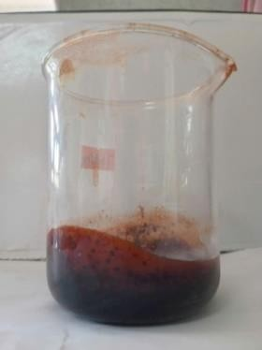
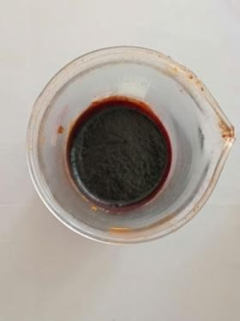
Hình 2. Cao chiết từ bông Trang đỏ Ixora coccinea var.

Kết quả định tính thành phần hóa học trong cao chiết
Kết quả phân tích định tính cho thấy, trong các cao chiết có sự hiện diện của các hợp chất như steroid, alkaloid, flavonoid, glycoside và polyphenol.

Nhóm hợp chất | Thuốc thử | Hiện tượng | Kết quả | Kết luận
Steroid | Salkowski | Màu xanh đậm | 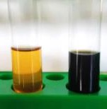  1 2 | ++

Alkaloid | Wagner | Tủa màu nâu | 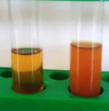  1 | 2 | +++
Flavonoid | Cyanidin | Màu cam | 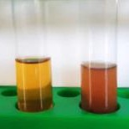  1 | 2 | +++
Glycoside | Tollens | Kết tủa đen | 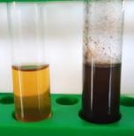  1 | 2 | +
Polyphenol | FeCl₃ | Phức xanh đen | 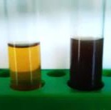  1 | 2 | ++
 |  | - Mẫu thí nghiệm  - Mẫu đối chứng |  |  | + : dương tính  - : âm tính
Bảng 1. Kết quả phân tích định tính cao chiết
Trong những nhóm hợp chất trên thì flavonoid và polyphenol được xem là những hợp chất có hoạt tính kháng oxy hóa, chống lại sự tạo ra các gốc tự do. Các hoạt tính kháng viêm của flavonoid và polyphenol đã được báo cáo trong nhiều nghiên cứu. Từ việc định tính sơ bộ cho thấy trong bông Trang đỏ cũng chứa nhiều các nhóm hợp chất có tiềm năng sinh học.

Kết quả định lượng polyphenol tổng và flavonoid toàn phần trong cao chiết
Dựa vào kết quả định tính nhóm nghiên cứu đã chọn định lượng polyphenol tổng và flavonoid toàn phần có trong cao chiết. Bởi vì, nhóm chất flavonoid và polyphenol đã được biết đến là một trong những hợp chất có hoạt tính sinh học cao trong việc ngăn ngừa nhiều bệnh tật.
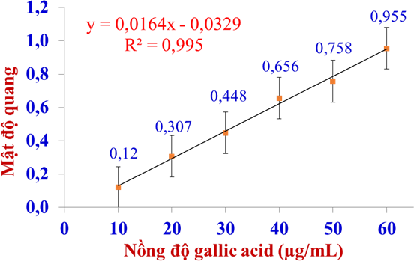
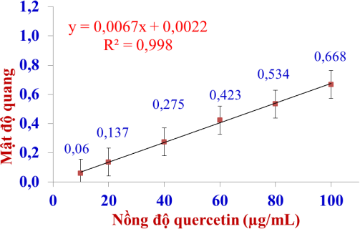
Hình 3. Đường chuẩn của acid gallic và quercetin
Hàm lượng polyphenol và flavonoid trong cao chiết đã được xác định dựa vào phương trình hồi quy tuyến tính của chất chuẩn là gallic acid và quercetin. Kết quả định lượng polyphenol và flavonoid trong cao chiết bông trang đỏ cho thấy sự hiện diện của 2 nhóm chất trên với hàm lượng lần lượt là 124,48 mg GAE/g cao chiết và 31,55 mg QE/g cao chiết.
Từ kết quả cho thấy, trong 1 g cao chiết từ bông trang đỏ có tương đương

124,48 mg gallic acid (GAE: gallic acid equivalents) và tương đương 31,55 mg quercetin (QE: quercetin equivalents).
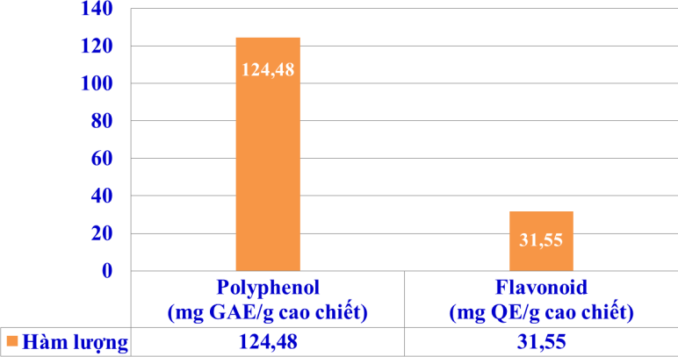
Hình 4. Kết quả định lượng cao chiết
Gallic acid là đại diện của nhóm hợp chất polyphenol và quercetin là đại diện cho nhóm hợp chất flavonoid, cả hai nhóm hợp chất này đã được nghiên cứu và chứng minh là có các hoạt tính sinh học cao, có ý nghĩa trong hoạt động kháng oxy hóa, kháng viêm, kháng ung thư, bảo vệ gan. Từ việc định tính và định lượng sơ bộ thành phần hóa học cho thấy bông trang đỏ cũng chứa nhiều các nhóm hợp chất có tiềm năng ứng dụng trong sản xuất dược liệu.

Kết quả khảo sát khả năng kháng oxy hoá
Khả năng kháng oxy hóa của cao chiết được đánh giá dựa trên khả năng kiểm soát các gốc tự do chứa nitrogen hoạt động (DPPH) và chứa oxygen hoạt động (ABTS^{•+}). Khả năng kháng oxy của cao chiết bông trang đỏ được so sánh với chất chuẩn Vitamin C bằng cách sử dụng nồng độ (µg/mL) mà tại đó chất chuẩn hay cao chiết khử hoặc trung hòa được 50% gốc tự do (IC₅₀-half maximal inhibitory concentration).
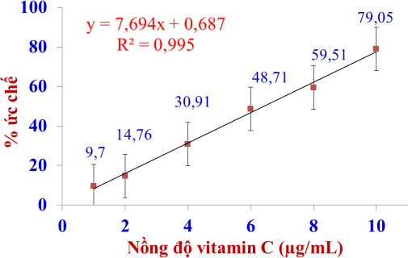
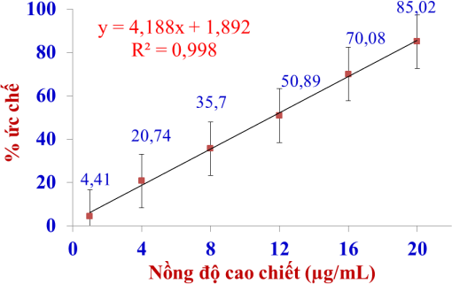

Hình 5. Đường chuẩn ức chế gốc tự do DPPH
Hình 6. Đường chuẩn ức chế gốc tự do ABTS^{•+}
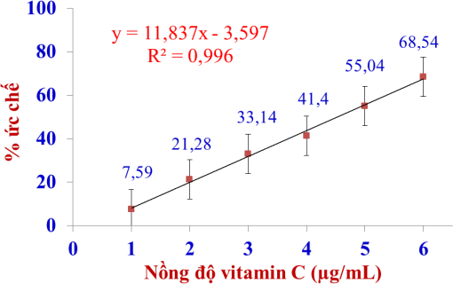
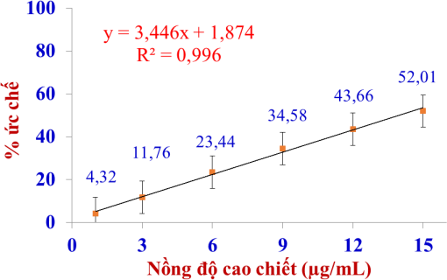
Các cao chiết bông trang đỏ có khả năng trung hòa các gốc tự do DPPH và ABTS^{•+} với hàm lượng chất kháng oxy hóa tăng dần theo nồng độ cao chiết

với giá trị IC₅₀ lần lượt là 11,49 µg/mL và 13,97 µg/mL. Kết quả này cho thấy hoạt tính trung hòa gốc tự do DPPH và ABTS^{•+} của cao chiết thấp hơn so với tinh chất vitamin C lần lượt là 1,79 và 3,08 lần.
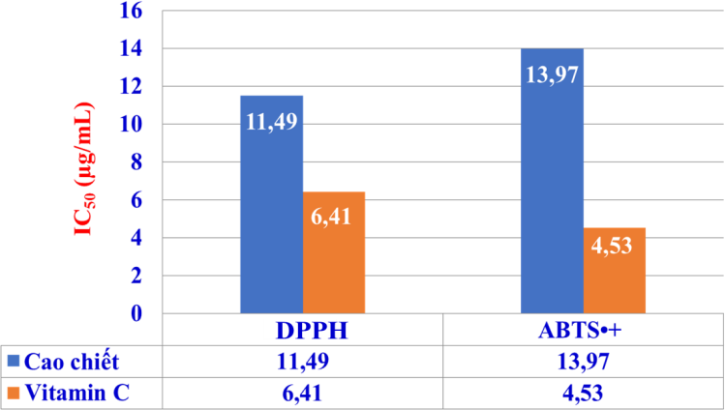
Hình 7. Kết quả ức chế gốc tự do kháng oxy hóa
Khả năng kháng oxy hóa mà cao chiết bông trang đỏ sở hữu có mối tương quan chặt chẽ với hàm lượng polyphenol và flavonoid. Các phân tử polyphenol và flavonoid là các thành phần kháng oxy hóa quan trọng, có tác dụng khử các gốc tự do dựa trên khả năng của chúng để chuyển các nguyên tử hydro cho các gốc tự do. Nhiều nghiên cứu đã chứng minh các hợp chất thuộc nhóm polyphenol và flavonoid có hoạt tính sinh học cao, đặc biệt là khả năng kháng oxy hóa và kháng khuẩn. Các hợp chất polyphenol gồm một nhóm lớn các chất có khả năng kháng oxy hóa. Khả năng oxy hóa khử cho phép các hợp chất polyphenol hoạt động như một chất khử cung cấp hydro và làm ngừng hoạt động của các gốc oxy tự do. Flavonoid là một nhóm các hợp chất có trong thực vật, cho thấy hoạt tính kháng oxy hoá thông qua quá trình thu nhặt hoặc khử gốc tự do.
So với một nghiên cứu khác về hoạt tính kháng oxy hóa của một số loài thực vật khác, cho thấy rằng bông trang đỏ là nguyên liệu tiềm năng trong việc sử dụng làm thuốc kháng oxy hóa, định hướng tác dụng bảo vệ gan, có thể được sử dụng trong hỗ trợ điều trị đái tháo đường và các biến chứng của nó dựa trên mô hình thí nghiệm ở động vật và người. Như vậy, hoạt tính bắt gốc tự do đáng kể của bông trang đỏ có thể góp phần ngăn chặn “stress oxi hóa” ở bệnh nhân đái tháo đường.

Hiệu quả kháng viêm in vitro của cao chiết
Viêm là một phản ứng bảo vệ cho cơ thể với mục đích loại bỏ các chất có hại ngoại sinh và nội sinh được tạo ra bởi các kích thích gây tổn thương. Viêm và là một phần của quá trình chữa lành trong các mô bị tổn thương. Tuy nhiên, nếu phản ứng viêm không được kiểm soát có thể tiến triển thành một loạt các bệnh viêm mãn tính. Nhiều nghiên cứu đã chứng minh rằng sự biến tính protein là một trong những nguyên nhân gây viêm khớp dạng thấp. Trong nghiên cứu này albumin huyết thanh bò (Bovine Serum Albumin - BSA) được sử dụng như nguồn protein bị biến tính. Khi BSA được làm nóng, nó trải qua quá trình biến tính và biểu hiện các kháng nguyên liên quan đến phản ứng quá mẫn type 3 và có liên quan đến các bệnh như bệnh huyết thanh, viêm cầu thận, viêm khớp dạng

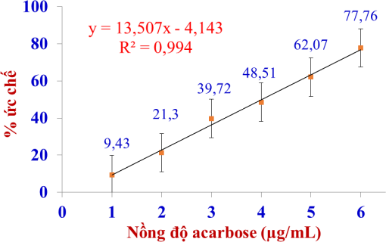
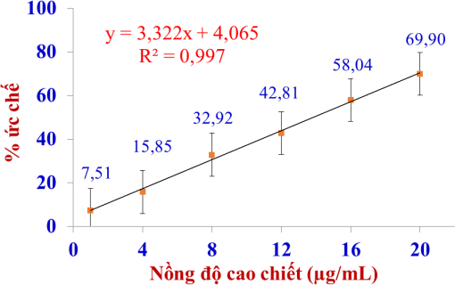
thấp và bệnh lupus ban đỏ.
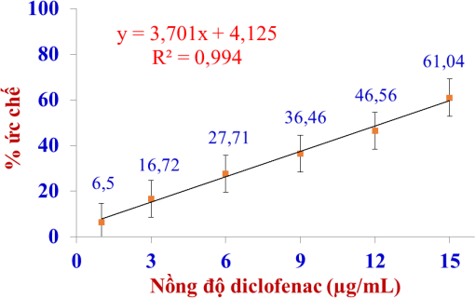
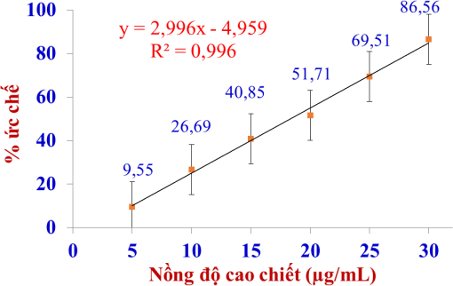
Hình 8. Đường chuẩn của diclofenac và cao chiết
Dựa trên phương trình hồi quy tuyến tính của cao chiết và chất chuẩn diclofenac theo hiệu suất xác định được nồng độ ức chế được 50% sự biến tính BSA (IC₅₀). Như vậy, cao chiết bông trang đỏ có hoạt tính kháng viêm với giá trị IC₅₀ là 18,34 μg/mL, chỉ yếu hơn 1,48 lần so với chất chuẩn diclofenac là có IC₅₀ là 12,40 μg/mL.
Nhiều nghiên cứu đã chỉ ra rằng giữa hoạt tính kháng oxi hóa và kháng viêm có mối tương quan tích cực với nhau. Những hợp chất tự nhiên giàu hoạt tính kháng oxi hóa sẽ sở hữu khả năng kháng viêm mạnh. Hoạt tính kháng viêm mà bông trang đỏ có được có thể là do sự hiện diện của các nhóm chất tannin, flavonoid có trong cao chiết đã được định tính ở trên.

Kết quả khảo sát hoạt tính ức chế enzyme α-amylase và α- glucosidase của các cao chiết
Enzyme α-amylase là một trong những enzyme chính ở người liên quan trực tiếp đến sự thủy phân tinh bột thành các loại đường đơn giản hơn. Enzyme α-glucosidase là một enzyme có trong ruột non, xúc tác cho quá trình chuyển hóa tinh bột thành glucose. Nghiên cứu đã khảo sát được hoạt tính ức chế enzyme α-amylase và α-glucosidase của cao chiết từ bông trang đỏ.
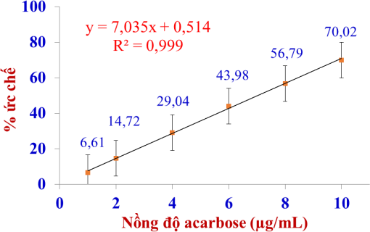
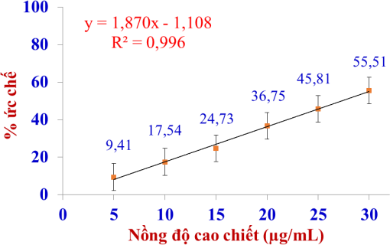

Hình 9. Đường chuẩn ức chế enzyme α-amylase
Hình 10. Đường chuẩn ức chế enzyme α-glucosidase

Trong nghiên cứu này, hoạt tính ức chế enzyme α-amylase và α- glucosidase của cao chiết bông trang đỏ đã được nghiên cứu. Kết quả cho thấy, cao chiết có hoạt tính ức chế α-amylase và α-glucosidase với giá trị IC₅₀ lần lượt là 27,32 µg/mL và 13,83 µg/mL, đều kém hơn chất chuẩn acarbose.
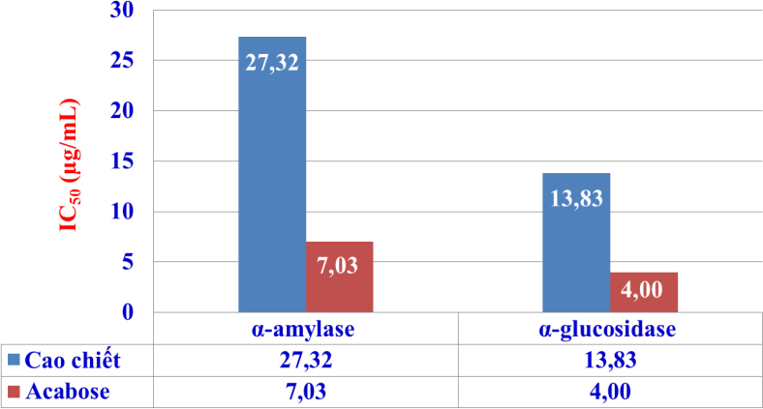
Hình 11. Kết quả ức chế enzyme α-amylase và α-glucosidase
Các hoạt chất từ thực vật có khả năng ức chế enzyme α-amylase và α- glucosidase có thể được sử dụng như một nhóm thuốc hỗ trợ điều trị bệnh đái tháo đường bằng cách ngăn chặn sự thủy phân nhanh các dạng carbohydrate thành đường đơn và do đó kiểm soát lượng glucose huyết.
Khả năng ức chế enzyme của cao chiết có liên quan đến hoạt tính kháng oxy hóa. Các nghiên cứu đã chứng minh rằng ngoài khả năng trung hòa và khử các gốc tự do ra thì các chất kháng oxy hóa còn có khả năng ức chế α- glucosidase và α-amylase mạnh. Ngoài ra, ở bệnh nhân đái tháo đường có sự gia tăng các dấu hiệu viêm, bao gồm protein phản ứng C, TNF-α và phân tử bám dính giữa các tế.
Chính vì vậy, bông trang đỏ với hoạt tính kháng viêm và ức chế các enzyme ức chế α-amylase và α-glucosidase đã được chứng minh ở trên có thể ứng dụng kết hợp hỗ trỡ điều trị cho người bệnh đái tháo đường.

Kết quả khảo sát đánh giá độc tính cấp
Chuột nhắt trắng được uống cao chiết bông trang đỏ với liều 5000 mg/kg khối lượng chuột mỗi ngày, sau khi uống, các con chuột ở cả hai nghiệm thức đều hoạt động và bài tiết bình thường. Không thấy có biểu hiện ngộ độc ở chuột và không có chuột nào chết trong vòng 72 giờ sau khi uống thuốc.
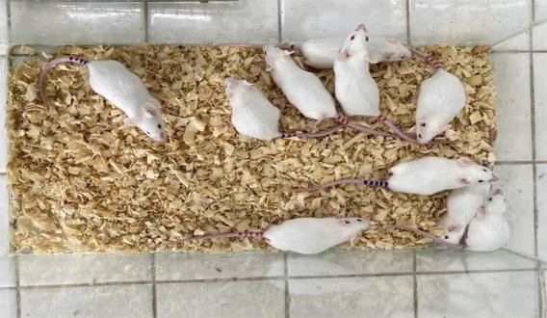
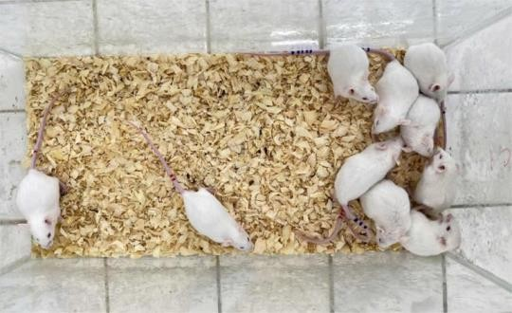

Trước khi khảo sát | Sau 14 ngày khảo sát
Hình 12. Lô chuột trước và sau thí nghiệm

Tiếp tục theo dõi trong 14 ngày sau uống thuốc, thấy chuột hoàn toàn bình thường, không có biểu hiện gì đặc biệt. Sau 2 tuần khảo sát, khối lượng chuột ở cả 2 nghiệm thức đều tăng so với trước khi nghiên cứu. Không có sự khác biệt về mức độ gia tăng khối lượng chuột giữa lô đối chứng và các lô dùng thuốc thử.

Nghiệm thức | Khối lượng chuột (trung bình) |  | Tỷ lệ tử vong (%)
 | Trước cho uống cao (g) | Sau 14 ngày uống cao (g)
1 | 20,34 | 21,50 | 0
2 | 20,02 | 21,54 | 0
Bảng 2. Khối lượng và tỷ lệ tử vong của chuột
Các nhóm chuột được tiến hành giải phẩu quan sát hình thái đại thể gan, thận. Kết quả cho thấy, trên tất cả các chuột thực nghiệm không quan sát thấy có thay đổi bệnh lý nào về mặt đại thể của các cơ quan gan, thận và hệ thống tiêu hoá của chuột.
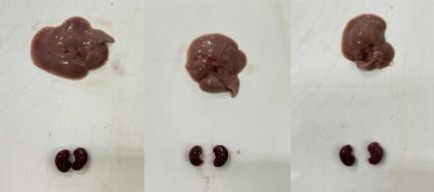
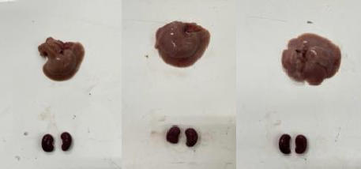

Đối chứng | Thực nghiệm
Hình 13. Hình thái đại thể gan, thận của chuột
Như vậy, cao chiết liều 5000 mg/kg không gây ra tử vong ở chuột cho thấy giá trị LD₅₀ > 5000 mg/kg. Nhóm nghiên cứu kết luận cao chiết gần như không độc.

Kết quả thử nghiệm chế biến trà túi lọc
Mẫu trà thành phẩm thu được sau khi pha có màu hồng đặc trưng, mùi thơm nhẹ và có vị chua nhẹ.
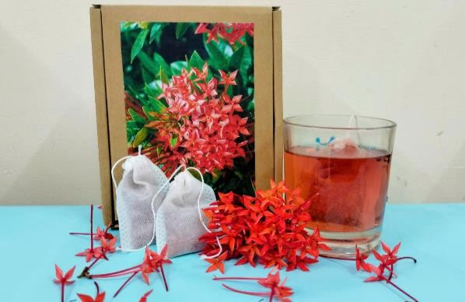
Hình 14. Trà túi lọc từ bông Trang đỏ
Mẫu được tiến hành phân tích chất lượng theo các quy định hiện hành. Kết quả phân tích các chỉ tiêu hóa lý, vi sinh, độc tố nấm và kim loại nặng được xác định bởi Công ty cổ phần Công Nghệ VietLabs (TP. Hồ Chí Minh)

TT | Chỉ tiêu | Mức tiêu chuẩn | Kết quả
1 | Độ ẩm, % khối lượng | 10,0 | 8,29
2 | Tổng số vi sinh vật hiếu khí/g sản phẩm | 1.10⁶ | 4,6.10²
3 | Coliforms, khuẩn lạc/g sản phẩm | 1.10³ | < 10
4 | Tổng số nấm men và nấm mốc/g sản phẩm | 1.10⁴ | < 10
5 | Hàm lượng Asen (As), mg/kg | 1,0 | -
6 | Hàm lượng Chì (Pb), mg/kg | 2,0 | -
7 | Hàm lượng Cadimi (Cd), mg/kg | 1,0 | -
8 | Hàm lượng Thủy ngân (Hg), mg/kg | 0,05 | -
Bảng 3. Kết quả chỉ tiêu đánh giá sản phẩm trà túi lọc
Nhìn chung, các chỉ tiêu của sản phẩm nghiên cứu đã đáp ứng được quy định tại Tiêu chuẩn Việt Nam TCVN 7975:2008 về chè thảo mộc túi lọc và QCVN 8- 1:2011/BYT quy định giới hạn ô nhiễm độc tố vi nấm trong thực phẩm. Hàm lượng kim loại nặng, vi sinh vật, trong trà rất thấp và nằm dưới giới hạn cho phép theo quy định.
  - Kết quả thực nghiệm sinh thái – nông nghiệp

Quy trình lắp đặt, nguyên lý hoạt động

Quy trình lắp đặt.
Bước 1: Lắp đặt các thùng vào đúng  vị trí như đã thiết kế. | Bước 2: Lắp đặt máy bơm, đường ống nước.
Bước 3: Lắp đặt các cảm biến vào thùng nhựa nuôi rắn Ri voi và khu trồng rau, hệ thống âm thanh cho thùng nhựa nuôi rắn. Camera, quạt thông gió, cảm biến nhiệt độ, độ ẩm. | Bước 4: Kết nối thiết bị với bộ điều khiển trung tâm.  Bước 5: Vận hành, thực nghiệm.

Nguyên lý hoạt động

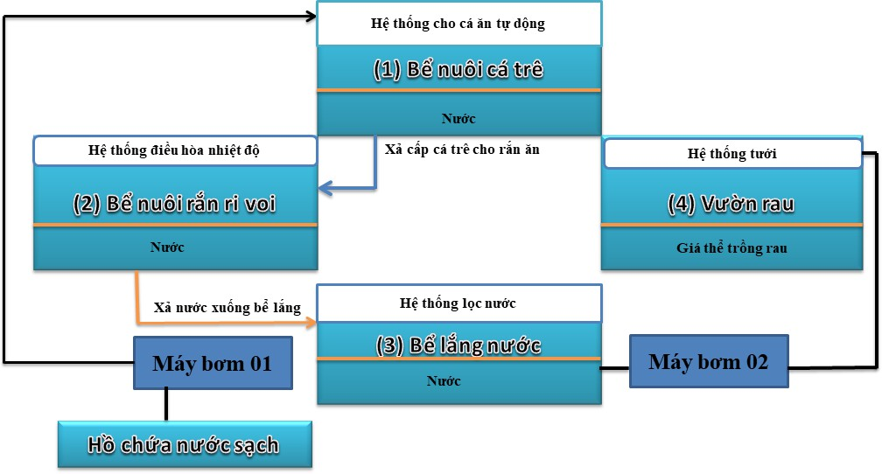
Hình 4: Sơ đồ nguyên lý hoạt hệ thống
(1) Cá trê có ăn Trùn quế → (2) Rắn ăn Cá trê → (3) Xả nước xuống bể lắng→Máy bơm 01 hoạt động thay nước cá, rắn → Máy bơm 02 hoạt động tưới rau.

3.3.2 Quy trình nuôi rắn, trồng rau áp dụng hệ thống nuôi trồng “Cá –
Rắn – Rau” thông minh
- Bước 1: Cho Cá trê ăn thịt Trùn quế tươi trực tiếp bằng thủ công.
- Bước 2: Hệ thống van xả tự động mở, cấp Cá trê xuống bể nuôi rắn Ri voi để làm thức ăn cho rắn.
- Bước 3: Thay nước rắn tự động bằng hệ thống xả tự động.
- Bước 4: Hệ thống máy bơm hoạt động cấp nước cho bể nuôi Cá trê, bể nuôi rắn.
- Bước 5: Hệ thống tưới rau tự động hoạt động khi độ ẩm đất xuống mức cho phép.

Thực nghiệm nuôi rắn Ri voi thủ công và nuôi bằng hệ thống nuôi trồng “Cá – Rắn – Rau” thông minh.

Nuôi rắn Ri voi thủ công.
Nhóm đã thực nghiệm như phương pháp đã thiết kế ở trên:

Nhóm 1: Cho rắn ăn Cá trê KHÔNG có ăn Trùn quế:
- Bể 1: Cho rắn Ri voi ăn Cá trê theo chu kỳ 7 ngày/lần.
- Bể 2: Cho rắn Ri voi ăn Cá trê theo chu kỳ 4 ngày/lần.
*Kết quả cụ thể như sau:
Bảng 1. Số liệu thực nghiệm nuôi rắn Ri voi thủ công không cho Cá trê ăn Trùn
quế trong 90 ngày. Thời gian thực hiện: 15/06/2020 đến 15/9/2020.
Bể thực  nghiệm | Chu kỳ cho rắn ăn  (ngày) | Nhiệt độ | Số lượng (con) | Trước khi nuôi |  | Sau khi nuôi
 |  |  |  | Tổng trọng lượng (g) | Trọng lượng TB/con (g) | Tổng trọng lượng (g) | Trọng lượng TB/con (g) | Phát triển TB/con  (g)
1 | 07 | Tự  nhiên | 20 | 1015 | 50,75 | 3075 | 153,75 | 103
2 | 04 | Tự  nhiên | 20 | 1322 | 66,1 | 5582 | 279,1 | 213

* Nhận xét:
Bể 01 | Bể 02
- Ưu điểm: Rắn Ri voi sinh trưởng bình thường, ăn mạnh, không bệnh.  - Nhược điểm: Rắn Ri voi sinh trưởng chậm, chưa đồng đều. | - Ưu điểm: Rắn Ri voi sinh trưởng nhanh hơn bể 01: 110g trong cùng thời gian nuôi, ăn mạnh, không bệnh.  - Nhược điểm: Tốn nhiều công chăm  sóc.
- Khắc phục: Cần phải tăng chu kỳ cho ăn | - Khắc phục: Xây dựng mô hình nuôi bằng hệ thống cho ăn tự động.

Nhóm 2: Cho rắn ăn Cá trê CÓ ăn Trùn quế:
- Bể 3: Cho rắn Ri voi ăn Cá trê theo chu kỳ 7 ngày/lần.
- Bể 4: Cho rắn Ri voi ăn Cá trê theo chu kỳ 4 ngày/lần.
*Kết quả cụ thể như sau:
Bảng 2. Số liệu thực nghiệm nuôi rắn Ri voi thủ công có cho Cá trê ăn Trùn quế
trong 90 ngày. Thời gian thực hiện: 15/06/2020 đến 15/9/2020.
Bể thực  nghiệm | Chu kỳ cho rắn ăn  (ngày) | Nhiệt độ | Số lượng (con) | Trước khi nuôi |  | Sau khi nuôi
 |  |  |  | Tổng trọng lượng (g) | Trọng lượng TB/con (g) | Tổng trọng lượng (g) | Trọng lượng TB/con (g) | Phát triển TB/con  (g)
1 | 07 | Tự  nhiên | 20 | 1050 | 52,5 | 3620 | 181 | 128,5
2 | 04 | Tự  nhiên | 20 | 1300 | 65 | 5969 | 298,45 | 233,45

* Nhận xét:
Bể 01 | Bể 02
- Ưu điểm: Rắn Ri voi ăn mạnh, không  bệnh, sinh trưởng nhanh.  - Nhược điểm: Rắn Ri voi phát triển chưa đồng đều. | - Ưu điểm: Rắn Ri voi ăn mạnh, không bệnh, sinh trưởng đồng đều và nhanh hơn bể 1: 104,95 (g) trong cùng thời gian.  - Nhược điểm: Tốn nhiều công chăm  sóc.
- Khắc phục: Tăng số lần cho rắn Ri voi ăn lên. | - Khắc phục: Xây dựng nghiên cứu nuôi bằng hệ thống tự động

Kết luận
Qua thực nghiệm việc nuôi rắn Ri voi thủ công theo cách cho rắn ăn Cá trê có ăn Trùn quế và không có ăn Trùn quế, nhóm nhận thấy:
- Chu kỳ cho ăn 4 ngày/lần rắn sẽ sinh trưởng nhanh hơn khi cho ăn 7
ngày/lần (110g và 104,95g).
- Khi cho rắn ăn Cá trê có ăn Trùn quế thì rắn sinh trưởng nhanh hơn khi
cho rắn ăn Cá trê không ăn Trùn quế: 20,45g đối với chu kỳ cho ăn 4 ngày/lần.
Vì vậy, nhóm quyết định thực nghiệm bằng hệ thống: cho rắn ăn Cá trê có Trùn quế với chu kỳ cho rắn ăn 4 ngày/lần.

Thực nghiệm nuôi bằng hệ thống nhóm thiết kế
Nhóm đã thực nghiệm nuôi rắn kết hợp với trồng rau (cải xanh) bằng hệ thống như đã thiết kế, trong đó cho rắn Cá trê có ăn Trùn quế với chu kỳ cho rắn ăn 4 ngày/lần ở 02 (hai) bể nuôi. Nhiệt độ, độ ẩm, âm thanh, ánh sáng, lọc nước, cho rắn ăn, tưới rau hoàn tự động.

Hình 5. Hệ thống thực nghiệm thành công tại cuộc thi KHKT cấp tỉnh
* Cho kết quả cụ thể như sau:
Bảng 3. Số liệu thực nghiệm thời gian nuôi 90 ngày nuôi rắn Ri voi bằng hệ thống có cho Cá trê ăn Trùn quế và điều khiển thông số môi trường phù hợp với sự sinh trưởng của rắn. Thời gian thực hiện:16/9/2020 đến 16/12/2020.
Bể thực  nghiệm | Chu kỳ cho rắn (Ngày) | Số lượng (con) | Nhiệt độ | Trước khi nuôi |  | Sau khi nuôi
 |  |  |  | Tổng trọng lượng (g) | Trọng lượng TB/con (g) | Tổng trọng lượng (g) | Trọng lượng TB/con (g) | Phát triển TB/con  (g)
01 | 04 | 20 | 25–30 | 1231 | 61,55 | 6991 | 349,55 | 288
02 | 04 | 20 | 25–30 | 1402 | 70,1 | 7262 | 363,1 | 293
Tổng |  | 40 |  | 2633 | 65,83 | 14253 | 365,33 | 290,5

* Nhận xét:
- Ưu điểm:
+ Rắn Ri voi ăn mạnh, sinh trưởng nhanh, đồng đều, cho trọng lượng tốt hơn so với nuôi thủ công: trung bình 57,05g/con. Hệ thống vận hành ổn định, kiểm soát tốt môi trường nuôi.
+ Rau cải phát triển tốt, ích công chăm sóc, ích sâu bệnh, tươi ngon bảo quản được lâu hơn.
- Nhược điểm: Van xả cho Cá trê xuống bể rắn Ri voi hoạt động có lúc
chưa ổn định (Cá trê bị kẹt ở van xả).
- Khắc phục: Nhóm đã thay van xả lớn hơn.

So sánh kết quả nuôi trồng thủ công và nuôi bằng hệ thống

Nuôi trồng thủ công | Nuôi trồng bằng hệ thống
- Rắn phát triển chậm hơn nuôi bằng hệ thống, phát triển không đồng đều về trọng lượng.  - Tốn nhiều công chăm sóc.  - Chi phí thức ăn còn cao.  - Lợi nhuận kinh tế chưa cao.  - Không kết hợp trồng rau (phải thực hiện riêng biệt với qui trình nuôi). | - Rắn sinh trưởng nhanh hơn nuôi thủ công trung bình 57,05g/con, không phát hiện bệnh, phát triển đồng đều về trọng lượng.  - Ít tốn công chăm sóc.  - Chi phí thức ăn thấp hơn.  - Lợi nhuận kinh tế cao.  - Hệ thống tận dụng được phân Trùn quế, nước thải từ bể nuôi cá và rắn để trồng rau sạch một cách tự động.

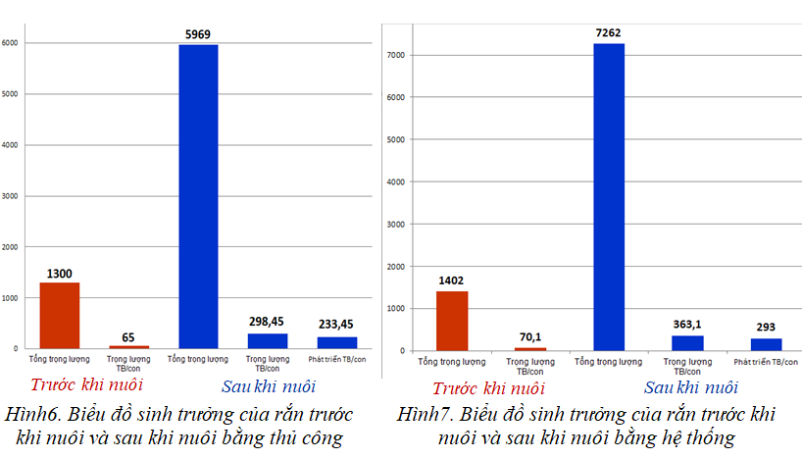

CHƯƠNG 4. ĐÁNH GIÁ, KẾT LUẬN VÀ ĐỀ XUẤT
4.1. Đánh giá tổng thể hệ sinh thái tuần hoàn
Mô hình hệ sinh thái tuần hoàn tích hợp giữa trồng hoa trang, nuôi rắn Ri Voi và rau thủy canh đã cho thấy hiệu quả rõ rệt về sinh trưởng, chất lượng sản phẩm và tối ưu chi phí vận hành. Cấu trúc hệ thống thông minh được vận hành bởi công nghệ AI và IoT giúp giảm đáng kể công lao động thủ công, tăng tính chính xác và chủ động trong giám sát – điều khiển.
Hệ thống không chỉ giúp tái sử dụng tài nguyên một cách hiệu quả (phân nước, thức ăn dư thừa) mà còn góp phần bảo vệ môi trường, giảm phát thải và nâng cao giá trị kinh tế tổng hợp. Đây là mô hình có tiềm năng cao trong xu hướng nông nghiệp công nghệ cao và nông nghiệp bền vững.
4.2. So sánh với mô hình nông nghiệp truyền thống
Tiêu chí | Mô hình truyền thống | Mô hình tuần hoàn + AI/IoT
Hiệu quả sinh trưởng | Trung bình | Cao hơn 15–30% tùy đối tượng
Chi phí vận hành | Cao do phụ thuộc lao động | Giảm 25–35% nhờ tự động hóa
Mức độ kiểm soát môi trường | Thấp, thủ công | Cao, giám sát – điều chỉnh chính xác
Mức độ tận dụng tài nguyên | Kém, dư thừa nhiều | Tái sử dụng gần như triệt để
Khả năng mở rộng | Hạn chế | Linh hoạt, dễ nhân rộng
Từ bảng so sánh trên, có thể khẳng định rằng mô hình ứng dụng công nghệ không chỉ vượt trội về mặt kỹ thuật mà còn khả thi về mặt kinh tế và môi trường.
4.3. Kết luận chung
- Mô hình hệ sinh thái tuần hoàn tích hợp AI – IoT cho thấy hiệu quả rõ rệt trong việc:
  - Nâng cao năng suất và chất lượng sản phẩm nông nghiệp.
  - Tái sử dụng tài nguyên, giảm lãng phí và phát thải.
  - Tự động hóa và giảm gánh nặng lao động thủ công.
- Cây hoa trang có tiềm năng phát triển thành dược liệu hoặc sản phẩm thực phẩm chức năng nhờ chứa nhiều hợp chất sinh học có giá trị.
- Việc kết hợp trồng – nuôi – công nghệ đã tạo ra một chu trình sinh thái khép kín, tối ưu hóa lợi ích kinh tế và sinh thái.
4.4. Hạn chế của nghiên cứu
- Quy mô thử nghiệm còn nhỏ, mang tính mô hình thí điểm.
- Hệ thống AI – IoT vẫn cần kết nối internet ổn định, chưa hoàn toàn thích nghi với điều kiện vùng sâu vùng xa.
- Chi phí đầu tư ban đầu còn cao, có thể là rào cản với hộ nông dân nhỏ lẻ.
- Chưa đánh giá chi tiết về tác động xã hội và sức khỏe lâu dài của sản phẩm đầu ra.
4.5. Đề xuất hướng nghiên cứu tiếp theo
- Mở rộng quy mô mô hình để đánh giá tính ổn định và hiệu quả lâu dài.
- Tối ưu hóa thuật toán AI để phát hiện sớm sâu bệnh, thiếu hụt dưỡng chất hoặc điều kiện môi trường bất lợi.
- Phát triển nền tảng IoT thân thiện hơn với người dùng nông thôn, hỗ trợ đa ngôn ngữ và không cần kết nối Internet liên tục.
- Nghiên cứu khả năng kết hợp thêm các loại cây trồng, vật nuôi khác phù hợp với điều kiện địa phương.
4.6. Khả năng ứng dụng và nhân rộng mô hình
Mô hình này hoàn toàn có thể được ứng dụng vào:
- Các hợp tác xã nông nghiệp: nơi có quỹ đất và nguồn lao động sẵn có, cần nâng cao hiệu quả.
- Khu nông nghiệp công nghệ cao: phù hợp với chính sách phát triển bền vững và chuyển đổi số.
- Hộ gia đình nông dân quy mô trung bình – lớn: có thể đầu tư ban đầu và thu hồi lợi nhuận trong ngắn hạn.
Với sự hỗ trợ từ chính sách nhà nước và chuyển giao công nghệ, mô hình hệ sinh thái tuần hoàn kết hợp AI – IoT có khả năng trở thành xu hướng chủ đạo trong nền nông nghiệp thông minh của Việt Nam trong thập kỷ tới.

